

Założenia do planu zaopatrzenia w ciepło, energię elektryczną i paliwa gazowe
dla Miasta Ciechocinka na lata 2018-2032
– aktualizacja

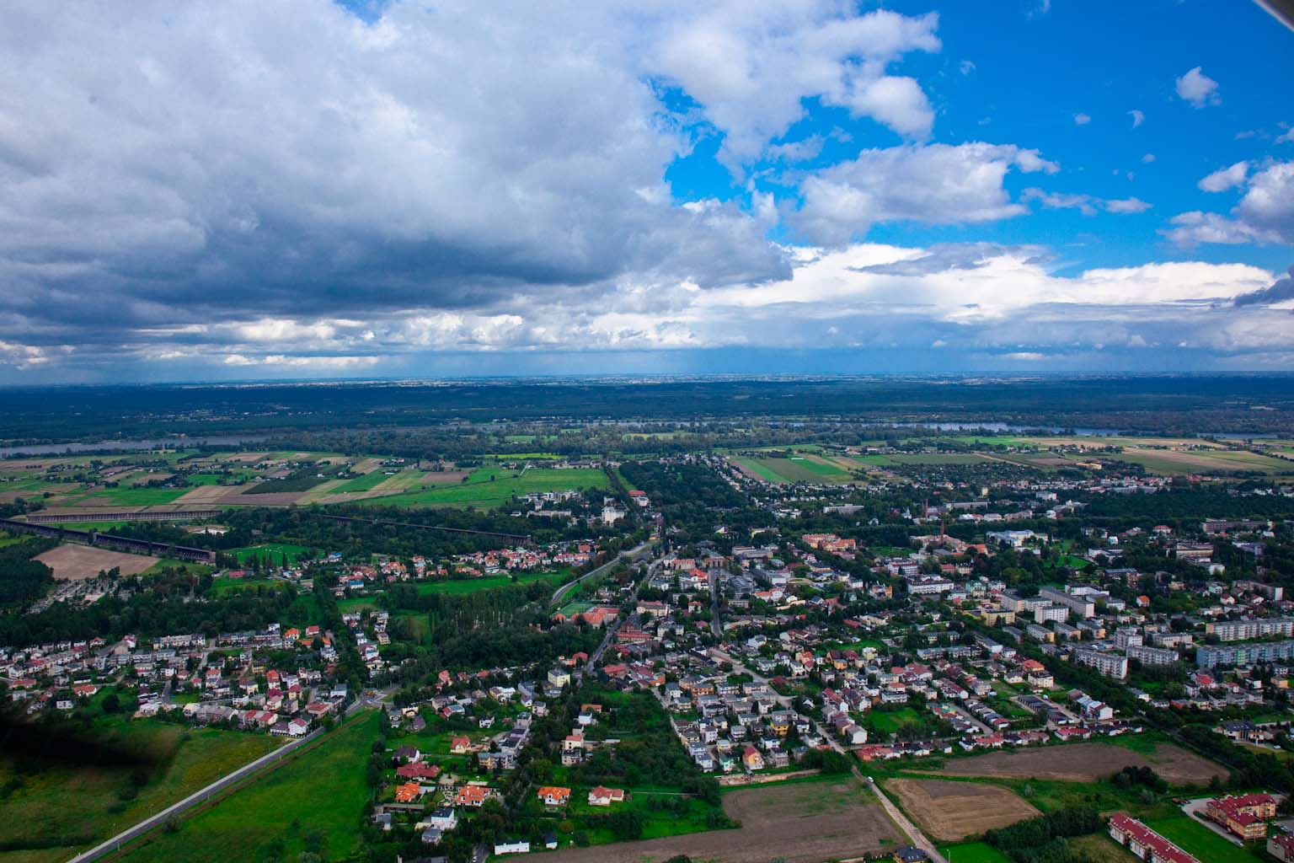

Ciechocinek, 2024

 | Zamawiający:  Gmina Miejska Ciechocinek  ul. Kopernika 19  87-720 Ciechocinek
 | Wykonawca:  Westmor Consulting Urszula Wódkowska  Biuro: ul. Królewiecka 27, 87-800 Włocławek  Siedziba: ul. 1 Maja 1A, 87-704 Bądkowo  Zespół autorów:  Kierownik Projektu – Karolina Drzewiecka  Konsultant – Joanna Kaszubska  Analityk – Martyna Ciska

Spis treści
Wykaz skrótów 5
1. Podstawa prawna opracowania 7
2. Zakres opracowania 7
3. Ogólna charakterystyka Gminy Miejskiej Ciechocinek 8
3.1. Położenie administracyjne 8
3.2. Zagospodarowanie przestrzenne 8
3.3. Sytuacja społeczno-gospodarcza 10
3.4. Środowisko przyrodnicze 12
3.5. Warunki klimatyczne 18
3.6. Charakterystyka zabudowy mieszkaniowej 21
4. Stan zanieczyszczenia powietrza atmosferycznego 23
5. Stan zaopatrzenia w ciepło 27
5.1. Stan obecny 27
5.2. Plany rozwojowe przedsiębiorstw ciepłowniczych 31
5.3. Kierunki rozwoju gminy miejskiej Ciechocinek w zakresie zaopatrzenia w ciepło 31
6. Stan zaopatrzenia w gaz 32
6.1. Stan obecny 32
6.2. Plany rozwojowe dla systemu gazowniczego na terenie gminy miejskiej Ciechocinek 36
6.3. Kierunki rozwoju gminy miejskiej Ciechocinek w zakresie zaopatrzenia w gaz 36
7. Stan zaopatrzenia w energię elektryczną 36
7.1. Stan obecny 36
7.2. Plany rozwojowe przedsiębiorstwa energetycznego 39
7.3. Kierunki rozwoju gminy miejskiej Ciechocinek w zakresie zaopatrzenia w energię elektryczną 39
8. Przedsięwzięcia racjonalizujące użytkowanie ciepła, energii elektrycznej i paliw gazowych 40
9. Cele Gminy Miejskiej Ciechocinek w zakresie zaopatrzenia w ciepło, energię elektryczną i paliwa gazowe 41
10. Ocena zgodności planów rozwojowych przedsiębiorstw energetycznych z Założeniami oraz zasady monitorowania i oceny realizacji 42
11. Analiza możliwości wykorzystania lokalnych i odnawialnych źródeł energii 44
11.1 Energia wiatru 44
11.2 Energia słoneczna 45
11.3 Energia geotermalna 46
11.4 Energia wodna 49
11.5 Energia z biomasy 50
11.5.1. Biomasa z lasów 51
11.5.2. Biomasa z sadów 51
11.5.3. Biomasa z drewna odpadowego z dróg 51
11.5.4. Biomasa ze słomy i siana 53
11.5.5. Biomasa pozyskana z upraw roślin energetycznych 55
11.6 Energia z biogazu 58
11.7 Zastosowanie kogeneracji 60
11.8 Zastosowanie ciepła odpadowego z instalacji przemysłowych 60
12. Prognoza zapotrzebowania na ciepło, energię elektryczną i gaz 63
12.1. Prognoza zapotrzebowania na ciepło 63
12.2. Prognoza zapotrzebowania na energię elektryczną 71
12.3. Prognoza zapotrzebowania na gaz 72
13. Współpraca z innymi gminami w zakresie gospodarki energetycznej 72
14. Powiązania założeń z dokumentami strategicznymi 74
15. Podsumowanie i wnioski – streszczenie w języku niespecjalistycznym 82
Spis tabel, rysunków i wykresów 86

Wykaz skrótów
AOT40 – suma różnic pomiędzy stężeniem średnim jednogodzinnym wyrażonym w μg/m³
a wartością 80 μg/m³, dla każdej godziny w ciągu doby pomiędzy godziną 8:00, a 20:00 czasu środkowoeuropejskiego CET, dla której stężenie jest większe niż 80 μg/m³
art. – artykuł
As – arsen
B(a)P – benzo(a)piren
C₆H₆ – benzen
Cd – kadm
CEEB – Centralna Ewidencja Emisji Budynków
CHP – kogeneracja energii cieplnej i elektrycznej
c.o. – centralne ogrzewanie
CO – tlenek węgla
c.w.u. – ciepła woda użytkowa
Dz. U. – Dziennik Ustaw
Dz. Urz. – Dziennik Urzędowy
EMAS - (z angielskiego EcoMenagement and Audit Scheme) – system ekozarządzania
i audytu
GJ – Gigadżul
GPZ – Główny Punkt Zasilania
h – godzina
ha – hektar
im. – imienia
kg – kilogram
km – kilometr
KPUP – Komunalne Przedsiębiorstwo Użyteczności Publicznej
kV – kilowolt
kWh – kilowatogodzina
m – metr
m.in. – między innymi
MOPS – Miejski Ośrodek Pomocy Społecznej
M.P. – Monitor Polski
MJ – Megadżul
MW – Megawat
MWh – Megawatogodzina
nr – numer
ok. – około
OPG – Operator Gazociągów Przesyłowych
OSiR – Ośrodek Sportu i Rekreacji
OZE – odnawialne źródła energii
PGNiG – Polskie Górnictwo Naftowe i Gazownictwo
PKP – Polskie Koleje Państwowe
PM – pył zawieszony
pn. – pod nazwą
PN-EN ISO – Polska norma wprowadzająca normę międzynarodową
poz. – pozycja
p.p.t. – pod poziomem terenu
prof. – profesora
PSG – Polska Spółka Gazownictwa
r. – rok
REGON – Rejestr Gospodarki Narodowej
S.A. – Spółka Akcyjna
SO₂ – dwutlenek siarki
Sp. z o.o. – Spółka z ograniczoną odpowiedzialnością
szt. – sztuka
t – tona
TFUE – Traktat o funkcjonowaniu Unii Europejskiej
tj. – to jest
UE – Unia Europejska
ul. – ulica
URE – Urząd Regulacji Energetyki
ust. – ustęp
WE – Wspólnota Europejska
wg – według
ww. – wyżej wskazane/ wyżej wymienione
zał. – załącznik
ze zm. – ze zmianami

1. Podstawa prawna opracowania
Podstawę prawną opracowania projektu założeń do planu zaopatrzenia w ciepło, energię elektryczną i paliwa gazowe stanowi art. 19 ust. 1 ustawy z dnia 10 kwietnia 1997 r. Prawo energetyczne (Dz.U. 2024 poz. 266 ze zm.) zgodnie z którym wójt (burmistrz, prezydent miasta) opracowuje projekt założeń. Sporządza się go dla obszaru gminy co najmniej na okres 15 lat i aktualizuje co najmniej raz na 3 lata. Następnie na podstawie art. 19 ust. 8 ww. ustawy właściwa rada gminy uchwala założenia do planu zaopatrzenia w ciepło, energię i paliwa gazowe.
Należy również wskazać, że zgodnie z art. 18 ust. 1 ww. ustawy, do zadań własnych gminy w zakresie zaopatrzenia w energię elektryczną, ciepło i paliwa gazowe należy:
- planowanie i organizacja zaopatrzenia w ciepło, energię elektryczną i paliwa gazowe na obszarze gminy,
- planowanie oświetlenia miejsc publicznych i dróg znajdujących się na terenie gminy,
- finansowanie oświetlenia ulic, placów i dróg znajdujących się na terenie gminy,
- planowanie i organizacja działań mających na celu racjonalizację zużycia energii i promocję rozwiązań zmniejszających zużycie energii na obszarze gminy,
- ocena potencjału wytwarzania energii elektrycznej w wysokosprawnej kogeneracji oraz efektywnych energetycznie systemów ciepłowniczych lub chłodniczych na obszarze gminy.

2. Zakres opracowania
Zgodnie z art. 19 ust. 3 ustawy z dnia 10 kwietnia 1997 r. Prawo energetyczne Projekt założeń określa:
- ocenę stanu aktualnego i przewidywanych zmian zapotrzebowania na ciepło, energię elektryczną i paliwa gazowe,
- przedsięwzięcia racjonalizujące użytkowanie ciepła, energii elektrycznej i paliw gazowych,
- możliwości wykorzystania istniejących nadwyżek i lokalnych zasobów paliw i energii, z uwzględnieniem energii elektrycznej i ciepła wytwarzanych w instalacjach odnawialnego źródła energii, energii elektrycznej i ciepła użytkowego wytwarzanych w kogeneracji oraz zagospodarowania ciepła odpadowego z instalacji przemysłowych,
- możliwości stosowania środków poprawy efektywności energetycznej w rozumieniu art. 6 ust. 2 ustawy z dnia 20 maja 2016 r. o efektywności energetycznej,
- zakres współpracy z innymi gminami.

3. Ogólna charakterystyka Gminy Miejskiej Ciechocinek

3.1. Położenie administracyjne
Gmina Miejska Ciechocinek położona jest w województwie kujawsko-pomorskim w powiecie aleksandrowskim. Graniczy z gminami: Raciążek, Aleksandrów Kujawski, Czernikowo
i Obrowo. Ciechocinek ma status uzdrowiska. Gmina Miejska Ciechocinek położona jest
w odległości ok. 8 km od Aleksandrowa Kujawskiego, ok. 25 km od Torunia i ok. 40 km od Włocławka.
Rysunek 1. Położenie Gminy Miejskiej Ciechocinek na tle województwa kujawsko-pomorskiego i powiatu aleksandrowskiego
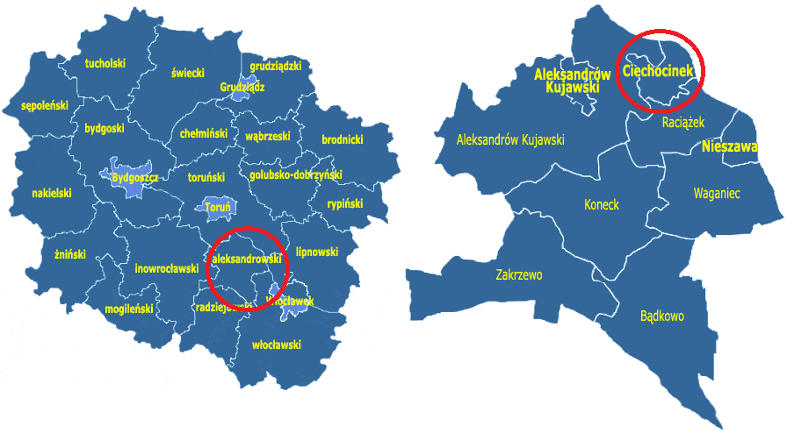
Źródło: Aktualizacja Projektu założeń do planu zaopatrzenia w ciepło, energię elektryczną i paliwa gazowe dla Miasta Ciechocinka na lata 2018-2032 (2021 r.)

3.2. Zagospodarowanie przestrzenne
Gmina Miejska Ciechocinek zajmuje powierzchnię 1 531 ha. Największy udział procentowy
w jej powierzchni posiadają użytki rolne, które stanowią ok. 52,58% powierzchni jednostki. Szczegółowe dane na temat powierzchni gruntów zostały przedstawione w poniższej tabeli.

Tabela 1. Powierzchnia Gminy Miejskiej Ciechocinek
Wyszczególnienie | Powierzchnia gruntów [ha]
użytki rolne | 805
grunty orne | 542
sady | 0
łąki | 77
pastwiska | 97
lasy i grunty leśne | 105
pozostałe grunty i nieużytki | 621
razem | 1 531
Źródło: Aktualizacja Projektu założeń do planu zaopatrzenia w ciepło, energię elektryczną i paliwa gazowe dla Miasta Ciechocinka na lata 2018-2032 (2021 r.)
Ciechocinek jest miastem uzdrowiskowym, którego głównym bogactwem naturalnym są złoża solanek. Na jego terenie zostały wyznaczone strefy ochrony uzdrowiskowej, które mają przypisane konkretne funkcje oraz zasady zagospodarowania na ich obszarze:
- strefa A ochrony uzdrowiskowej – przeznaczona jest prowadzenia działalności w zakresie lecznictwa uzdrowiskowego w ściśle określonym obszarze. W strefie tej można wyróżnić
3 parki wpisane do rejestru zabytków, tężnie solankowe, pijalnia wód mineralnych oraz zakłady i urządzenia lecznictwa uzdrowiskowego;
- strefa B ochrony uzdrowiskowej – stanowi bezpośrednią ochronę strefy uzdrowiskowej A. Mogą tu powstawać budynki mieszkalne, punkty usługowe, zaplecze techniczno-gospodarcze dla lecznictwa uzdrowiskowego;
- strefa C ochrony uzdrowiskowej – przebiega wzdłuż granicy administracyjnej Gminy Miejskiej Ciechocinek i przylega do strefy uzdrowiskowej B, przy czym stanowi jej otoczenie i tym samym obejmuje obszar mający wpływ na zachowanie walorów krajobrazowych, klimatycznych oraz ochronę złóż naturalnych surowców leczniczych.
Czynności zabronione w poszczególnych strefach zostały ujęte w uchwale nr XVIII/190/08 Rady Miejskiej Ciechocinek z dnia 3 listopada 2008 roku.

3.3. Sytuacja społeczno-gospodarcza
W latach 2018-2023 na terenie gminy miejskiej Ciechocinek zaobserwowano spadek liczby ludności o 4,69%. Szczegółowe dane dotyczące liczby ludności na terenie Ciechocinka przedstawia poniższa tabela.
Tabela 2. Liczba ludności na terenie gminy miejskiej Ciechocinek w latach 2018-2023
Wyszczególnienie | Jednostka | 2018 | 2019 | 2020 | 2021 | 2022 | 2023
Ogółem | osoba | 10 368 | 10 372 | 10 211 | 10 056 | 10 004 | 9 882
Stałe | osoba | 9 972 | 9 971 | 9 879 | 9 746 | 9 690 | 9 590
Czasowe | osoba | 396 | 401 | 332 | 310 | 314 | 292
Źródło: Urząd Miejski w Ciechocinku
Wykres 1. Liczba ludności na terenie gminy miejskiej Ciechocinek w latach 2018-2023
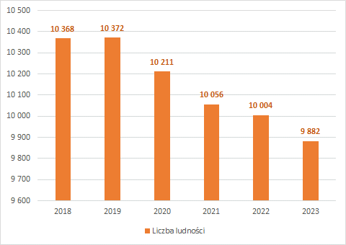
Źródło: Opracowanie własne na podstawie danych Urzędu Miejskiego w Ciechocinku
W analizowanym przedziale czasowym, tj. w latach 2018-2023 można zaobserwować:
- spadek liczby ludności w wieku przedprodukcyjnym,
- spadek liczby ludności w wieku produkcyjnym,
- wzrost liczby ludności w wieku poprodukcyjnym.

Przyrost naturalny to różnica między urodzeniami żywymi, a zgonami na danym obszarze
w określonym czasie. W latach 2018-2023 na terenie Ciechocinka zaobserwowano ujemny przyrost naturalny, co świadczy o większej liczbie zgonów od liczby urodzeń żywych. Saldo migracji to różnica między zameldowaniami, a wymeldowaniami na danym obszarze
w określonym czasie. W analizowanych latach liczba zameldowań dominowała nad liczbą wymeldowań, przez co saldo migracji było dodatnie. Struktura demograficzna gminy miejskiej Ciechocinek wskazuje na starzenie się populacji. Taki trend sugeruje, że w przyszłości zapotrzebowanie na ciepło i energię elektryczną może być bardziej stabilne, ale w większym stopniu dostosowane do potrzeb starszych mieszkańców, którzy często mają wyższe wymagania związane z ogrzewaniem mieszkań i zapewnieniem komfortu termicznego. Dodatnie saldo migracji, mimo spadku liczby mieszkańców, wskazuje, że Ciechocinek pozostaje miejscem chętnie wybieranym do osiedlenia się, co może być wynikiem jego atrakcyjności jako uzdrowiska. Może to częściowo łagodzić skutki ujemnego przyrostu naturalnego, wpływając na utrzymanie zapotrzebowania na energię elektryczną i ciepło.
W 2023 roku na terenie gminy miejskiej Ciechocinek zarejestrowanych było 1 477 podmiotów gospodarczych, co stanowi o 21,81% mniej w stosunku do 2019 roku. Dane dotyczące liczby podmiotów w każdym z analizowanych lat przedstawiono poniżej.
Tabela 3. Podmioty gospodarki narodowej wpisane do rejestru REGON na terenie gminy miejskiej Ciechocinek w latach 2019-2023
Wyszczególnienie | 2019 | 2020 | 2021 | 2022 | 2023
Ogółem | 1 889 | 1 705 | 1 604 | 1 522 | 1 477
Źródło: Opracowanie własne na podstawie Głównego Urzędu Statystycznego (dostęp: 05.11.2024 r.)
Najwięcej podmiotów gospodarczych w 2023 roku na terenie gminy miejskiej Ciechocinek zarejestrowanych było w sekcji G – handel hurtowy i detaliczny, naprawa pojazdów samochodowych, włączając motocykle (326 szt.), Q – opieka zdrowotna i pomoc społeczna, (157 szt.), F – budownictwo (149 szt.) oraz S – pozostała działalność usługowa i T – gospodarstwa domowe zatrudniające pracowników, gospodarstwa domowe produkujące wyroby i świadczące usługi na własne potrzeby (142 szt.).
Struktura gospodarcza gminy miejskiej Ciechocinek opiera się na kilku kluczowych sektorach, z których największe znaczenie mają handel, naprawy pojazdów, usługi zdrowotne
i budownictwo. Szczególna rola sektora opieki zdrowotnej i pomocy społecznej, odzwierciedla starzenie się lokalnej populacji oraz specyfikę uzdrowiskowego charakteru Ciechocinka. Wobec powyższego istotne jest zapewnienie stabilnych i niezawodnych dostaw energii i ciepła do tych sektorów gospodarki.

3.4. Środowisko przyrodnicze
Zgodnie z ustawą z dnia 16 kwietnia 2004 r. o ochronie przyrody (Dz. U. 2024 poz. 1478 ze zm.), formami ochrony przyrody w Polsce są: parki narodowe, rezerwaty przyrody, parki krajobrazowe, obszary chronionego krajobrazu, obszary Natura 2000, pomniki przyrody, stanowiska dokumentacyjne, użytki ekologiczne, zespoły przyrodniczo-krajobrazowe oraz ochrona gatunkowa roślin, zwierząt i grzybów.
W granicach gminy miejskiej Ciechocinek znajdują się następujące formy ochrony przyrody:
- rezerwat przyrody Ciechocinek,
- Obszar Chronionego Krajobrazu Niziny Ciechocińskiej,
- Obszar Natura 2000 Ciechocinek,
- Obszar Natura 2000 Nieszawska Dolina Wisły,
- Obszar Natura 2000 Dolina Dolnej Wisły,
- pomnik przyrody.
Rezerwat przyrody Ciechocinek – obszar o powierzchni 1,88 ha. Został uznany zarządzeniem Ministra Leśnictwa i Przemysłu Drzewnego z dnia 26 kwietnia 1963 r. Obecnie obowiązującym aktem prawnym jest zarządzenie Regionalnego Dyrektora Ochrony Środowiska w Bydgoszczy z dnia 29 stycznia 2016 r. Rezerwat został utworzony w celu zachowania ze względów naukowych i dydaktycznych bogatego zespołu słonorośli.
Tabela 4. Charakterystyka rezerwatu przyrody Ciechocinek
Rodzaj rezerwatu | Typ ochrony | Podtyp ochrony | Typ ekosystemu | Podtyp  ekosystemu
Słonoroślowy (halofilny) | Fitocenotyczny | Zbiorowisk nieleśnych | Słonoroślowy (halofilny) | Słonorośli śródlądowych
Źródło: http://crfop.gdos.gov.pl (dostęp: 05.11.2024 r.)
Rysunek 2. Rezerwat przyrody Ciechocinek
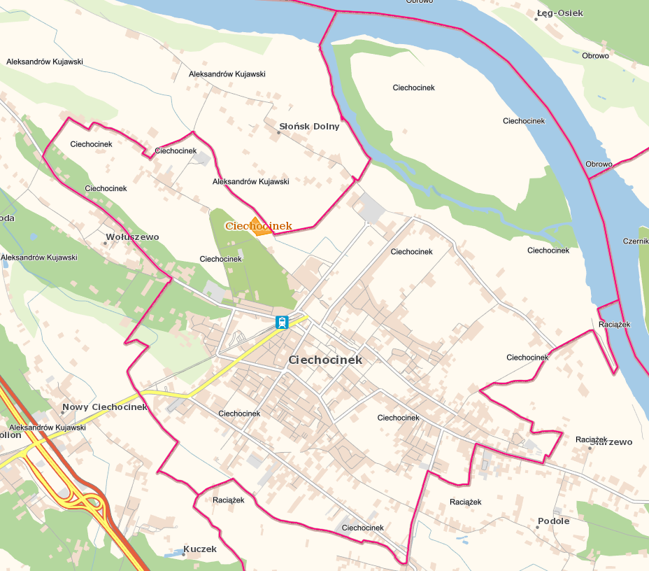
Źródło: https://geoserwis.gdos.gov.pl/mapy/ (dostęp: 05.11.2024 r.)
Obszar Chronionego Krajobrazu Niziny Ciechocińskiej – obszar o powierzchni 38 236,34 ha. Został przyjęty uchwałą nr XX/92/83 Wojewódzkiej Rady Narodowej we Włocławku z dnia 15 czerwca 1983 r. Obecnie obowiązującym aktem prawnym jest uchwała nr XI/257/19 Sejmiku Województwa Kujawsko-Pomorskiego z dnia 13 listopada 2019 r. Obszar Chronionego Krajobrazu Niziny Ciechocińskiej powołany został przede wszystkim w celu ochrony różnorodności biologicznej siedlisk, walorów mikroklimatycznych uzdrowiska Ciechocinek oraz krajobrazu nadwiślańskiego. Ważnym elementem ochrony są tereny leśne z dominującymi borami sosnowymi oraz rzeki: Wisła, Tążyna i Mień z przyległym pasem roślinności, głównie lasów liściastych. Na terenie Obszaru Chronionego Krajobrazu Niziny Ciechocińskiej znajduje się unikalny rezerwat solniskowy „Ciechocinek”, rezerwat leśny „Bór Wąkole” im. prof. K. Kępczyńskiego oraz cenny użytek ekologiczny Zielona Kępa
z ostnicą Jana. W granicach jednostki znajdują się fragmenty trzech obszarów Natura 2000: „Dolina Dolnej Wisły”, „Nieszawska Dolina Wisły” i „Włocławska Dolina Wisły”. Na chronionym obszarze odnotowano szereg gatunków chronionych roślin i zwierząt, w tym wilka szarego.
Rysunek 3. Obszar Chronionego Krajobrazu Niziny Ciechocińskiej
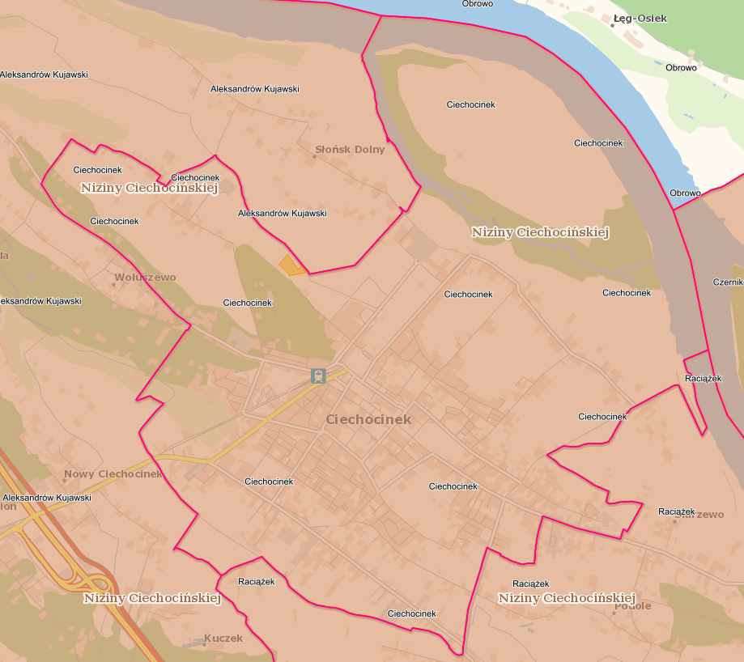
Źródło: https://geoserwis.gdos.gov.pl/mapy/ (dostęp: 05.11.2024 r.)
Obszar Natura 2000 Ciechocinek (dyrektywa siedliskowa) – obszar o powierzchni 13,23 ha. Został ustanowiony Decyzją Komisji z dnia 12 grudnia 2008 r. przyjmująca na mocy dyrektywy Rady 92/43/EWG drugi zaktualizowany wykaz terenów mających znaczenie dla Wspólnoty składających się na kontynentalny region biogeograficzny (notyfikowana jako dokument nr C(2008) 8039) (2009/93/WE). Obecnie obowiązującym aktem prawnym jest rozporządzenie Ministra Środowiska z dnia 9 lutego 2017 r. w sprawie specjalnego obszaru ochrony siedlisk Ciechocinek (PLH040019). Siedliska zlokalizowane na tym Obszarze: 1310 Śródlądowe błotniste solniska z solirodem (Salicornion ramosissimae), 1340 Śródlądowe słone łąki, pastwiska i szuwary (Glauco-Puccinietalia część — zbiorowiska śródlądowe), 6510 Niżowe i górskie świeże łąki użytkowane ekstensywnie (Arrhenatherion elatioris).
Obszar Natura 2000 Nieszawska Dolina Wisły (dyrektywa siedliskowa) – obszar
o powierzchni 3 891,72 ha. Został ustanowiony Decyzją Komisji z dnia 12 grudnia 2008 r. przyjmująca na mocy dyrektywy Rady 92/43/EWG drugi zaktualizowany wykaz terenów mających znaczenie dla Wspólnoty składających się na kontynentalny region biogeograficzny (notyfikowana jako dokument nr C(2008) 8039) (2009/93/WE). Obecnie obowiązującym aktem prawnym jest rozporządzenie Ministra Klimatu i Środowiska z dnia 19 października 2021 r. Obszar ma znaczenie przede wszystkim dla ochrony mozaiki siedlisk nadrzecznych, charakterystycznych dla doliny dużej rzeki nizinnej oraz fauny związanej z rzeką
i środowiskami dna jej doliny. Obszar stanowi cenny zasób zróżnicowanych siedlisk dla gatunków zwierząt rzadkich i poddanych ochronie związanych ze środowiskiem wodnym – występują tu liczne i zróżnicowane siedliska przyrodnicze wymienione w Załączniku I Dyrektywy Siedliskowej, a także gatunki roślin i zwierząt, wymienione w Załączniku II Dyrektywy Siedliskowej. Ponadto stwierdzono obecność populacji rozrodczych i migrujących gatunków ptaków z Załącznika I Dyrektywy Ptasiej.
Rysunek 4. Obszary Natura 2000 (dyrektywa siedliskowa)
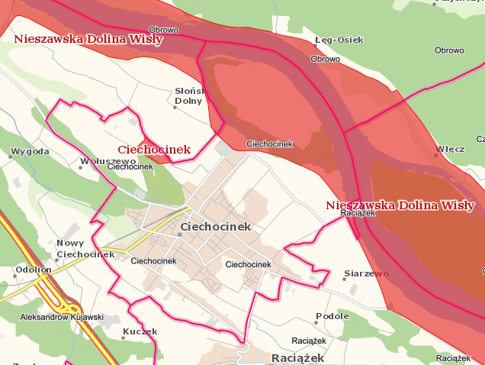
Źródło: https://geoserwis.gdos.gov.pl/mapy/ (dostęp: 06.11.2024 r.)
Obszar Natura 2000 Dolina Dolnej Wisły (dyrektywa ptasia) – obszar o powierzchni 33 559,04 ha. Został ustanowiony rozporządzeniem Ministra Środowiska z dnia 21 lipca 2004 r. Obecnie obowiązującym aktem prawnym jest rozporządzenie Ministra Środowiska
z dnia 12 stycznia 2011 r. Obszar Dolina Dolnej Wisły jest krajową ostoją ptaków o randze międzynarodowej PL028 (Wilk i inni 2010). Gniazduje w niej 28 gatunków ptaków z listy zał. I Dyrektywy Ptasiej, 9 gatunków znajduje się w polskiej czerwonej księdze.
Rysunek 5. Obszar Natura 2000 (dyrektywa ptasia)
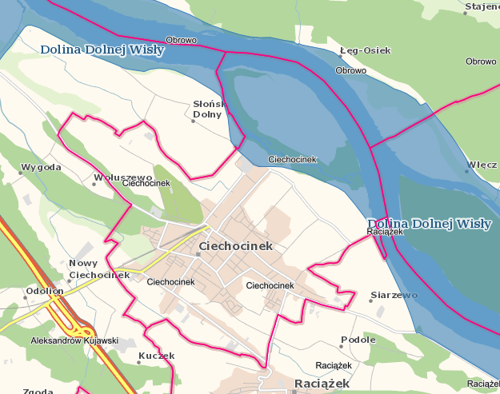
Źródło: https://geoserwis.gdos.gov.pl/mapy/ (dostęp: 06.11.2024 r.)
Pomniki przyrody – pomnikami przyrody są pojedyncze twory przyrody żywej
i nieożywionej lub ich skupiska o szczególnej wartości przyrodniczej, naukowej, kulturowej, historycznej lub krajobrazowej oraz odznaczające się indywidualnymi cechami, wyróżniającymi je wśród innych tworów, okazałych rozmiarów drzewa, krzewy gatunków rodzimych lub obcych, źródła, wodospady, wywierzyska, skałki, jary, głazy narzutowe oraz jaskinie. Celem ochrony ustanowionego użytku ekologicznego jest zachowanie unikatowych zasobów genowych.
Pomnik przyrody zlokalizowany na terenie gminy miejskiej Ciechocinek charakteryzuje poniższa tabela.

Tabela 5. Charakterystyka pomnika przyrody znajdującego się na terenie gminy miejskiej Ciechocinek
Typ formy | Typ tworu | Rodzaj tworu | Gatunek | Akt prawny nazwa
pomnik przyrody | Jednoobiektowy | Drzewo | Dąb szypułkowy - Quercus robur | Zarządzenie nr 59/88 Wojewody Włocławskiego z dnia 20.12.1988 w sprawie uznania drzew za pomniki przyrody
Źródło: Centralny Rejestr Form Ochrony Przyrody; http://crfop.gdos.gov.pl/ (dostęp: 06.11.2024 r.)
Rysunek 6. Pomnik przyrody na terenie Ciechocinka
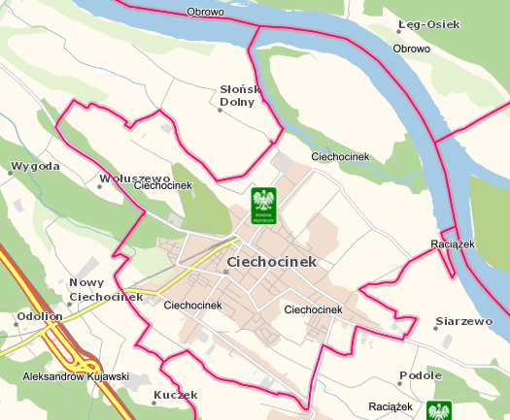
Źródło: https://geoserwis.gdos.gov.pl/mapy/ (dostęp: 06.11.2024 r.)

3.5. Warunki klimatyczne
Gmina Miejska Ciechocinek, zgodnie z regionalizacją klimatyczną wg W. Okołowicza
i D. Martyn znajduje się w obrębie zaliczanym do nadwiślańskiego regionu klimatycznego. Jest to strefa pomiędzy wpływami oceanicznymi i kontynentalnymi. Średnioroczna temperatura
w obrębie gminy miejskiej Ciechocinek wynosi ok. 8-9°C. Roczna suma opadów na tym terenie waha się w granicach 550-600 mm. Usłonecznienie, tj. sumaryczny czas w danym okresie, podczas którego na określone miejsce na powierzchni Ziemi, padają bezpośrednio promienie Słońca w mieście, wynosi ok. 1 750 – 1 800 h. Okres wegetacyjny, tj. liczba dni ze średnią dobową temperaturą powyżej 5°C wynosi 225-230 dni.
Rysunek 7. Położenie Gminy Miejskiej Ciechocinek na mapie regionów klimatycznych Polski
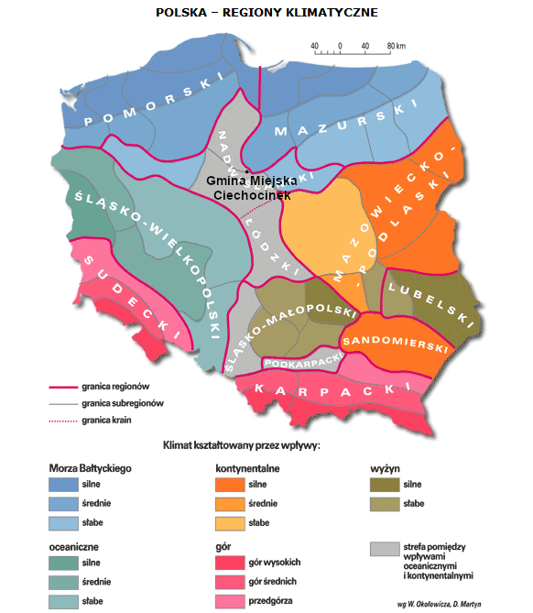
Źródło: Opracowanie własne na podstawie https://zpe.gov.pl/a/przeczytaj/DSCauhSet (dostęp: 06.11.2024 r.)
Rysunek 8. Podział Polski na strefy klimatyczne
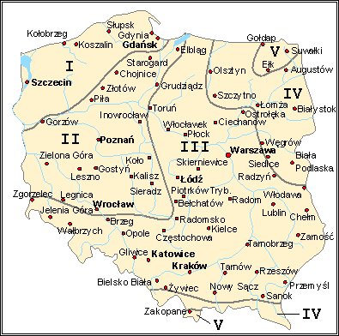
Strefa klimatyczna | I | II | III | IV | V
Projektowana temperatura zewnętrzna [ºC] | -16 | -18 | -20 | -22 | -24
Średnia roczna temperatura zewnętrzna [ºC] | 7,7 | 7,9 | 7,6 | 6,9 | 5,5
Źródło: PN-EN 12831:2006. Instalacje ogrzewcze w budynkach - Metoda obliczania projektowego obciążenia cieplnego
Gmina Miejska Ciechocinek usytuowana jest w III strefie klimatycznej, w której obliczeniowa temperatura zewnętrzna dla potrzeb ogrzewania, zgodnie z PN-EN 12831 wynosi -20°C, co graficznie prezentuje powyższy rysunek.
Przeciętny sezon ogrzewania na tym obszarze wynosi 222 dni. Średnioroczna liczba stopniodni, wykorzystywana do obliczeń w audytach energetycznych godnie z PN-EN ISO 13790 dla Gminy Miejskiej Ciechocinek wynosi 3 696,70 stopniodni/rok. Wieloletnie temperatury średnioroczne [Te(m)], liczba dni ogrzewania [Ld(m)] właściwe dla gminy miejskiej Ciechocinek oraz liczba stopniodni q(m) dla temperatury 20°C zostały zaprezentowane
w poniższej tabeli.

Tabela 6. Wieloletnie temperatury średniomiesięczne [Te(m)], liczba dni ogrzewania [Ld(m)] oraz liczba stopniodni q(m) dla temperatury wewnętrznej 20ºC
Miesiąc | Liczba dni ogrzewania w miesiącu | Śr. temp. pow. zew. | Sd
 | L_{d} | MDBT
 | dzień
1 | 31 | -0,70 | 641,70
2 | 28 | -0,90 | 585,20
3 | 31 | 3,30 | 517,70
4 | 30 | 6,80 | 396,00
5 | 5 | 13,60 | 32,00
6 | 0 | 17,20 | 0,00
7 | 0 | 17,00 | 0,00
8 | 0 | 16,30 | 0,00
9 | 5 | 13,60 | 32,00
10 | 31 | 7,70 | 381,30
11 | 30 | 2,40 | 528,00
12 | 31 | 1,20 | 582,80
Razem |  |  | 3 696,70
Źródło: Opracowanie własne na podstawie PN-EN 12831:2006. Instalacje ogrzewcze w budynkach - Metoda obliczania projektowego obciążenia cieplnego
Wykres 2. Rozkład średnich miesięcznych temperatur na terenie gminy miejskiej Ciechocinek
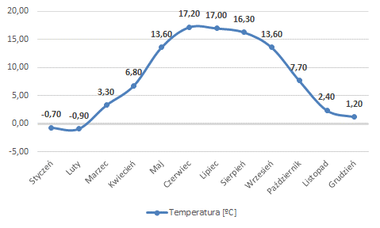
Źródło: Opracowanie własne
Warunki klimatyczne mają istotny wpływ na określenie zapotrzebowania na ciepło w gminie miejskiej Ciechocinek. Średnioroczna temperatura, długość sezonu grzewczego, liczba stopniodni oraz warunki nasłonecznienia są kluczowymi czynnikami, które wpływają na poziom zapotrzebowania na energię. Długi sezon grzewczy zwiększa zapotrzebowanie na ogrzewanie, co należy uwzględnić przy planowaniu infrastruktury zaopatrzenia w ciepło.

3.6. Charakterystyka zabudowy mieszkaniowej
Liczba mieszkań oraz ich powierzchnia użytkowa na terenie gminy miejskiej Ciechocinek
w latach 2019-2023 wzrosła. W 2023 roku liczba mieszkań wyniosła 5 566, co oznacza wzrost o 171 mieszkań, tj. 3,17%. Powierzchnia użytkowa mieszkań w tym samym roku wyniosła 410 470 m², co stanowi wzrost o 16 915 m², tj. 4,30%. Szczegółowe dane w tym zakresie przedstawiono w poniższej tabeli.
Tabela 7. Zasoby mieszkaniowe na terenie gminy miejskiej Ciechocinek w latach 2019-2023
Wyszczególnienie | Jednostka | 2019 | 2020 | 2021 | 2022 | 2023
mieszkania | - | 5 395 | 5 412 | 5 473 | 5 546 | 5 566
powierzchnia użytkowa mieszkań | m² | 393 555 | 396 213 | 400 425 | 407 354 | 410 470
Źródło: Opracowanie własne na podstawie danych Głównego Urzędu Statystycznego (dostęp: 06.11.2024 r.)
Przeciętna powierzchnia użytkowa 1 mieszkania w gminie miejskiej Ciechocinek w 2023 roku była równa 73,7 m², czyli zwiększyła się o 1,10% w stosunku do 2019 roku. Podobnie zwiększyła się przeciętna powierzchnia użytkowa mieszkania na 1 osobę z 37,1 m² do 40,4 m², tj. wzrost o 8,89%. W zakresie liczby mieszkań przypadających na 1 000 mieszkańców zaobserwowano wzrost o 7,89%. Szczegółowe dane w tym zakresie przedstawiono w tabeli poniżej.

Tabela 8. Charakterystyka zasobu mieszkaniowego na terenie gminy miejskiej Ciechocinek
w latach 2019-2023
Wyszczególnienie | Jednostka | 2019 | 2020 | 2021 | 2022 | 2023
przeciętna powierzchnia użytkowa  1 mieszkania | m² | 72,9 | 73,2 | 73,2 | 73,5 | 73,7
przeciętna powierzchnia użytkowa mieszkania  na 1 osobę | m² | 37,1 | 37,9 | 38,7 | 39,7 | 40,4
mieszkania  na 1 000 mieszkańców | - | 508,1 | 518,1 | 528,8 | 540,2 | 548,2
Źródło: Opracowanie własne na podstawie danych Głównego Urzędu Statystycznego (dostęp: 06.11.2024 r.)
W zakresie wyposażenia mieszkań w instalacje, można zaobserwować:
- wzrost udziału liczby mieszkań wyposażonych w wodociąg o 0,2 p.p.,
- wzrost udziału liczby mieszkań wyposażonych w łazienkę o 1,7 p.p.,
- spadek udziału liczby mieszkań wyposażonych w centralne ogrzewanie o 1,7 p.p..
Tabela 9. Mieszkania wyposażone w instalacje - w % ogółu liczby mieszkań na terenie gminy miejskiej Ciechocinek w latach 2019-2023
Wyszczególnienie | Jednostka | 2019 | 2020 | 2021 | 2022 | 2023
mieszkania wyposażone  w wodociąg | % | 99,1 | 99,3 | 99,3 | 99,3 | 99,3
mieszkania wyposażone  w łazienkę | % | 95,8 | 97,5 | 97,5 | 97,5 | 97,5
mieszkania wyposażone  w centralne ogrzewanie | % | 89,3 | 87,2 | 87,4 | 87,5 | 87,6
Źródło: Opracowanie własne na podstawie danych Głównego Urzędu Statystycznego (dostęp: 06.11.2024 r.)
Na terenie Ciechocinka przewidziano obszary pod nowe budownictwo mieszkaniowe, co zostało określone w Miejscowych Planach Zagospodarowania Przestrzennego (MPZP).

4. Stan zanieczyszczenia powietrza atmosferycznego
Głównym źródłem zanieczyszczeń na terenie gminy miejskiej Ciechocinek jest emisja zanieczyszczeń pochodzących z indywidualnych źródeł ciepła. Zgodnie z danymi pochodzącymi z bazy CEEB, często wykorzystywanym źródłem ciepła są kotły gazowe oraz kotły na paliwo stałe (węgiel, drewno), których spalanie powoduje znaczne zanieczyszczenia powietrza.
Stan jakości powietrza w województwie kujawsko-pomorskim jest co roku oceniany na podstawie pomiarów prowadzonych na stacjach automatycznych i manualnych oraz wyników modelowania matematycznego. Województwo kujawsko-pomorskie zostało podzielone na strefy podlegające ocenie stanu powietrza. Zgodnie z przyjętym podziałem, gmina miejska Ciechocinek należy do strefy kujawsko-pomorskiej.
Poniżej zestawiono wyniki klasyfikacji poszczególnych zanieczyszczeń w powietrzu. Dla potrzeb badań substancje, których poziom stężeń ma zostać zmierzony, zostały podzielone na 2 grupy: ze względu na ochronę zdrowia ludzi oraz ze względu na ochronę roślin.
Substancje oceniane ze względu na ochronę zdrowia ludzi:
- dwutlenek siarki (SO₂),
- dwutlenek azotu (NO₂),
- tlenek węgla (CO),
- benzen (C₆H₆),
- ozon troposferyczny (O₃),
- pył zawieszony PM10, oraz zawarte w tym pyle metale ciężkie (ołów, arsen, kadm, nikiel i benzo(a)piren),
- pył PM2,5.
Substancje oceniane ze względu na ochronę roślin:
- dwutlenek siarki (SO₂),
- tlenki azotu (NO_{x}),
- ozon (O₃).

W wyniku klasyfikacji, w zależności od analizy stężeń w danej strefie, można wydzielić następujące klasy stref:
1. Dla substancji, dla których określone są poziomy dopuszczalne lub docelowe:
- klasa A – stężenia zanieczyszczeń na terenie strefy nie przekraczają poziomów dopuszczalnych i poziomów docelowych,
- klasa C – stężenia zanieczyszczeń na terenie strefy przekraczają poziomy dopuszczalne i poziomy docelowe.
Poziom dopuszczalny – dopuszczalny poziom substancji w powietrzu ustalony na podstawie wiedzy naukowej, w celu unikania, zapobiegania lub ograniczania szkodliwego oddziaływania na zdrowie ludzkie, lub środowisko, jako całość, który powinien być osiągnięty w określonym terminie i po tym terminie nie powinien być przekraczany.
Poziom docelowy – docelowy poziom substancji w powietrzu ustalony w celu unikania, zapobiegania lub ograniczania szkodliwego oddziaływania na zdrowie ludzkie, lub środowisko jako całość, który ma być osiągnięty tam, gdzie to możliwe w określonym czasie.
2. Dla substancji, dla których określone są poziomy celu długoterminowego:
- klasa D1 – stężenia ozonu i współczynnik AOT40 nie przekraczają poziomu celu długoterminowego,
- klasa D2 – stężenia ozonu i współczynnik AOT40 przekraczają poziom celu długoterminowego.
Poziom celu długoterminowego – poziom substancji w powietrzu, który należy osiągnąć w dłuższej perspektywie – z wyjątkiem przypadków, gdy nie jest to możliwe w drodze zastosowania proporcjonalnych środków – w celu zapewnienia skutecznej ochrony zdrowia ludzkiego i środowiska.
3. Dla PM2,5, dla którego określono poziom dopuszczalny dla fazy II:
- klasa A1 – stężenia PM2,5 na terenie strefy nie przekraczają poziomu dopuszczalnego dla fazy II,
- klasa C1 – stężenia PM2,5 przekraczają poziom dopuszczalny dla fazy II.
Poziom dopuszczalny faza II – poziom dopuszczalny określony dla fazy II jest to orientacyjna wartość dopuszczalna, która zostanie zweryfikowana przez Komisję Europejską w świetle dalszych informacji, w tym na temat skutków dla zdrowia i środowiska oraz wykonywalności technicznej. Od 1 stycznia 2020 r. poziom dopuszczalny dla fazy II do osiągnięcia to: 20 μg/m³.
W poniższych tabelach zestawiono wyniki klasyfikacji poszczególnych zanieczyszczeń powietrza pod kątem ochrony zdrowia ludzi i ochrony roślin dla strefy kujawsko-pomorskiej
za 2023 rok.
Tabela 10. Wynikowe klasy strefy kujawsko-pomorskiej dla poszczególnych zanieczyszczeń uzyskane w ocenie rocznej za rok 2023 dokonanej z uwzględnieniem kryteriów ustanowionych w celu ochrony zdrowia ludzi
Nazwa strefy | Kod strefy | Symbol klasy wynikowej dla poszczególnych zanieczyszczeń dla obszaru całej strefy |  |  |  |  |  |  |  |  |  |  |  |  | Symbol klasy wynikowej dla ozonu dla obszaru całej strefy
 |  | Kryterium – poziom dopuszczalny |  |  |  |  |  |  |  | Kryterium – poziom docelowy |  |  |  |  | Kryterium - poziom celu długoterminowego
 |  | SO₂ | NO₂ | PM10 | PM2,5 |  | Pb | C₆H₆ | CO | As | B(a)P | Cd | Ni | O₃
 |  |  |  |  | Faza I | Faza II
strefa kujawsko-pomorska | PL0404 | A | A | A | A | A1 | A | A | A | A | C | A | A | A | D2
Źródło: Roczna ocena jakości powietrza w województwie kujawsko-pomorskim za rok 2023
Tabela 11. Wynikowe klasy strefy kujawsko-pomorskiej dla poszczególnych zanieczyszczeń uzyskane w ocenie rocznej za rok 2023 dokonanej z uwzględnieniem kryteriów ustanowionych w celu ochrony roślin
Nazwa strefy | Kod strefy | Symbol klasy wynikowej dla poszczególnych zanieczyszczeń dla obszaru całej strefy |  | Symbol klasy wynikowej dla ozonu dla obszaru całej strefy
 |  | Kryterium – poziom dopuszczalny |  | Kryterium - poziom docelowy | Kryterium - poziom celu długoterminowego
 |  | SO₂ | NO_{x}
strefa kujawsko-pomorska | PL0404 | A | A | A | D2
Źródło: Roczna ocena jakości powietrza w województwie kujawsko-pomorskim za rok 2023

Roczna ocena jakości powietrza w województwie kujawsko-pomorskim za 2023 rok wykazała przekroczenia standardów emisyjnych dla poziomu docelowego benzo(a)pirenu. Na terenie gminy miejskiej Ciechocinek doszło do przekroczenia standardów wszystkich wskazanych powyżej substancji.
Spalanie złej jakości paliw powoduje wysoką emisję do powietrza substancji mających negatywny wpływ na zdrowie ludzi, a także na stan środowiska naturalnego. Na obszarze województwa kujawsko-pomorskiego wprowadzono uchwałę antysmogową. Uchwała antysmogowa województwa kujawsko-pomorskiego określa instalacje, dla których wprowadza się ograniczenia lub zakazy. Uchwałę stosuje się do instalacji, w których następuje spalanie paliw w rozumieniu art. 3 pkt 3 ustawy z dnia 10 kwietnia 1997 r. Prawo energetyczne (Dz. U. 2024 poz. 266 ze zm.).
W celu zwiększenia świadomości społecznej na temat jakości powietrza i jego zanieczyszczenia, na terenie Ciechocinka zamontowane zostały czujniki powietrza, które informują o orientacyjnych wartościach poszczególnych parametrów. Corocznie odbywają się także spotkania dotyczące problematyki jakości powietrza i możliwości skorzystania
z dofinansowania na wymianę nieekologicznego źródła ciepła i termomodernizacji budynków w ramach programu Czyste Powietrze. W Urzędzie znajduje się punkt informacyjny programu Czyste Powietrze. Raz w roku do mieszkańców wraz z decyzją o wysokości podatku od nieruchomości rozsyłane są ulotki informacyjne dotyczące obowiązywania i wytycznych uchwały antysmogowej województwa kujawsko-pomorskiego oraz ulotki informującej
o wpływie smogu na zdrowie. W Ciechocinku funkcjonuje również aplikacja Eco Harmonogram, która pozwala na pobranie harmonogramu wywozu odpadów komunalnych podając swój adres zamieszkania.
Z budżetu Gminy Miejskiej Ciechocinek prowadzona jest dotacja celowa na dofinansowanie kosztów inwestycji polegającej na likwidacji tzw. niskiej emisji na terenie Ciechocinka na podstawie uchwały nr LXXV/479/23 Rady Miejskiej Ciechocinka z dnia 21 grudnia 2023 r.
W latach 2021-2023 na terenie Ciechocinka wymieniono następującą ilość nieekologicznych źródeł ciepła:
- 2021 r. – 12 szt.,
- 2022 r. – 6 szt.,
- 2023 r. – 53 szt.

5. Stan zaopatrzenia w ciepło

5.1. Stan obecny
Na terenie Ciechocinka nie występuje scentralizowany system ciepłowniczy. Funkcjonują natomiast lokalne kotłownie, które dostarczają ciepło do budynków wielorodzinnych, usługowych i obiektów drobnego przemysłu. Podmiotami administrującymi kotłowniami jest: Komunalnego Przedsiębiorstwa Użyteczności Publicznej „EKOCIECH” Sp. z.o.o. oraz Spółdzielnia Mieszkaniowa w Ciechocinku.
Na terenie Ciechocinka znajduje się 10 kotłowni gazowych należących do KPUP „EKOCIECH” Sp. z.o.o. W skład infrastruktury wchodzą także przyłącza preizolowane. W poniższej tabeli przedstawiono charakterystykę tych kotłowni.
Tabela 12. Charakterystyka kotłowni, znajdujących się na terenie Gminy Miejskiej Ciechocinek należących do KPUP „EKOCIECH” Sp. z.o.o.
Wyszczególnienie | 1 | 2 | 3 | 4 | 5 | 6 | 7 | 8 | 9 | 10
Lokalizacja | Polna 35 | Zdrojowa 27 A | Strażacka 5 | Kopernika 7 | Kopernika 18 | Kopernika 14 | Kopernika 15 b | Lipnowska 2 | Słońska 2 b | Mickiewicza 20 A
Rodzaj materiału opałowego wykorzystywanego w kotłowniach | Gaz | Gaz | Gaz | Gaz | Gaz | Gaz | Gaz | Gaz | Gaz | Węgiel
Wartość opałowa spalanego paliwa [MJ/m³] | 35,90 | 35,90 | 35,90 | 35,90 | 35,90 | 35,90 | 35,90 | 35,90 | 35,90 | 25,60 MJ/kg
Moc kotłowni [MW] | 2,58 | 1,04 | 0,51 | 0,43 | 1,034 | 0,050 | 0,325 | 0,030 | 0,24 | 0,15
Sprawność kotłów [%] | 94 | 94 | 94 | 94 | 94 | 100 | 94 | 94 | 94 | 82
Źródło: Opracowanie własne na podstawie danych KPUP EKOCIECH sp. z.o.o.
Ciepło z kotłowni dostarczane jest do budynków mieszkalnych wielorodzinnych i budynków użyteczności publicznej. Najwięcej ciepła wykorzystują budynki mieszkalne wielorodzinne. Poniżej przedstawiono procentowy udział jego wykorzystania w latach 2021-2023.

Tabela 13. Procentowy udział wykorzystania ciepła przez poszczególne obiekty podłączone do sieci ciepłowniczej [%]
Wyszczególnienie | Procentowy udział wykorzystania ciepła [%]
 | 2021 | 2022 | 2023
Budynki mieszkalne wielorodzinne | 88,00 | 87,00 | 87,00
Budynki użyteczności publicznej | 12,00 | 13,00 | 13,00
Razem | 100,00 | 100,00 | 100,00
Źródło: Opracowanie własne na podstawie danych KPUP EKOCIECH sp. z.o.o.
Z sieci ciepłowniczej korzysta 18 odbiorców. Zużycie ciepła na potrzeby c.o. w 2023 r. wyniosło 17 068 GJ/rok i zmalało od 2021 roku o 15,73%. Zużycie ciepła na potrzeby c.w.u. w 2023 r. wyniosło 3 491 GJ/rok i wzrosło od 2021 roku o 3,51%. Zmiany w zakresie zużycia ciepła
i paliwa, mogą wynikać z różnych warunków pogodowych w okresie zimowym w danym roku.

Tabela 14. Dane dotyczące zużycia ciepła oraz zapotrzebowania mocy cieplnej przez odbiorców ciepła
Wyszczególnienie | Liczba odbiorców | Zużycie ciepła [GJ/rok] |  | Zapotrzebowanie mocy cieplnej [MW/rok] |  | Rodzaj paliwa | Zużycie paliw [t/rok, m³/rok]
 |  | c.o. | c.w.u. | c.o. | c.w.u.
2021 | 18 | 20 255 | 3 618 | 3,15 | 0,24 | węgiel/gaz | 73,3 / 744 667
2022 | 18 | 17 382 | 3 516 | 3,15 | 0,24 | węgiel/gaz | 61,8 / 654 680
2023 | 18 | 17 068 | 3 491 | 3,15 | 0,24 | węgiel/gaz | 57,0 / 639 901
Źródło: Opracowanie własne na podstawie danych K.P.U.P. EKOCIECH sp. z.o.o.

Mieszkańcy budynków jednorodzinnych korzystają głównie z indywidualnych źródeł ciepła. Szczegóły dotyczące rodzajów źródeł ciepła przedstawiono w poniższej tabeli.
Tabela 15. Liczba poszczególnych źródeł ciepła na terenie gminy miejskiej Ciechocinek
Wyszczególnienie | Liczba źródeł ciepła
Ogrzewanie elektryczne | 675
Pompa ciepła | 85
Ciepło systemowe | 514
Kocioł olejowy | 53
Kocioł gazowy i inne urządzenia gazowe | 3 070
Kocioł na paliwo stałe | 1 090
Mieszkaniowy ogrzewacz pomieszczeń (kominek, koza, ogrzewacz powietrza na paliwo stałe, trzon kuchenny, piecokuchnia, kuchnia węglowa, kiec kaflowy) | 850
Kolektory słoneczne (instalacje) | 31
Fotowoltaika (instalacje) | 6
Źródło: Dane Urzędu Miejskiego w Ciechocinku
Zakłady przemysłowe znajdujące się na terenie Ciechocinka korzystają głównie z własnych kotłowni.
W budynkach użyteczności publicznej do ogrzewania, głównie wykorzystywane są kotły gazowe oraz energia elektryczna.
Tabela 16. Budynki publiczne będące w zasobie Gminy Miejskiej Ciechocinek oraz sposób ich ogrzewania
Nazwa obiektu | Rodzaj ogrzewania budynku
Urząd Miejski w Ciechocinku ul. Kopernika 19 | Lokalna sieć ciepłownicza
Miejskie Centrum Kultury w Ciechocinku ul. Żelazna 5 | Gaz
MOPS w Ciechocinku, ul. Kopernika 14 | Gaz
Ośrodek Dziennego Pobytu w Ciechocinku, ul. Mickiewicza 10 | Gaz
Biuro Kultury, Sportu i Promocji Miasta w Ciechocinku, Zdrojowa 2B | Gaz
Teatr Letni Ciechocinek ul. Kopernika 3 | Gaz
Szkoła Podstawowa nr 1 w Ciechocinku, ul. Kopernika 18 | Lokalna sieć ciepłownicza
Szkoła Podstawowa nr 3 w Ciechocinku, ul. Wojska Polskiego 37 | Gaz
Przedszkole Samorządowe nr 1 w Ciechocinku, ul. Widok 9 | Gaz
Przedszkole Samorządowe nr 2 w Ciechocinku, ul. Wierzbowa 10 | Gaz
Żłobek Samorządowy „Bajeczka” w Ciechocinku | Gaz
OSiR Ciechocinek, ul. Tężniowa 6 | Węgiel
Boisko wielofunkcyjne Restauracja, ul. Tężniowa | Energia elektryczna
Hala sportowa ul. Lipnowska 11c | Gaz
Orlik ul. Kopernika | Energia elektryczna
Hala pneumatyczna ul. Kopernika | Gaz
Camping ul. Kolejowa 4b | Energia elektryczna
Park linowy, Kawiarnia ul. Staszica | Energia elektryczna
Wodny plac zabaw ul. Staszica | Energia elektryczna
Dworzec autobusowy | Pompa ciepła
Źródło: Dane Urzędu Miejskiego w Ciechocinku oraz Aktualizacja Projektu założeń do planu zaopatrzenia
w ciepło, energię elektryczną i paliwa gazowe dla Miasta Ciechocinka (2021 r.)
System zaopatrzenia w ciepło w Ciechocinku opiera się na zdecentralizowanej infrastrukturze, która umożliwia dostarczanie energii cieplnej do odbiorców. W kontekście zmieniających się wymagań środowiskowych i polityki klimatycznej istotne jest dążenie do modernizacji źródeł ciepła, w tym wymiany mniej ekologicznych instalacji na bardziej przyjazne środowisku,
z uwzględnieniem odnawialnych źródeł energii (OZE). Takie działania przyczynią się do zwiększenia efektywności energetycznej i poprawy jakości powietrza w mieście.

5.2. Plany rozwojowe przedsiębiorstw ciepłowniczych
Infrastruktura zaopatrzenia w ciepło należąca do KPUP „EKOCIECH” Sp. z.o.o. jest systematycznie remontowana. Kotłownie zapewniają pokrycie zapotrzebowania na ciepło obiektów do nich podłączonych do 2032 r.

5.3. Kierunki rozwoju gminy miejskiej Ciechocinek w zakresie zaopatrzenia
w ciepło
Na terenie miasta Ciechocinek wskazuje się możliwość zastosowania różnorodnych rozwiązań w ogrzewaniu budownictwa w zależności od potrzeb i możliwości technicznych.
Kierunki rozwoju:
- Systematyczna modernizacja źródeł ciepła z zastosowaniem nowoczesnych technik ograniczających negatywnych wpływ na środowisko i straty energii;
- Systematyczna modernizacja sieci ciepłowniczych polegająca na wymianie sieci wykonanej z tradycyjnych materiałów na sieci preizolowane (z systemem wykrywania przecieków) ograniczające straty ciepła na przesyle;
- Indywidualny system zaopatrzenia w ciepło opierać o czynniki grzewcze, mające jak najmniejszy negatywny wpływ na środowisko;
- Należy rozważyć budowę zbiorczej ciepłowni w celu wyeliminowania wielu indywidualnych źródeł ciepła i braku możliwości kontroli nad typem czynników grzewczych.

6. Stan zaopatrzenia w gaz

6.1. Stan obecny
Gmina Miejska Ciechocinek zasilana jest gazem ziemnym wysokometanowym typu E (wg PN-C-04753). Gaz ziemny dostarczany jest do odbiorców poprzez gazociągi dystrybucyjne będące własnością Polskiej Spółki Gazownictwa Sp. z o.o. Źródłem zasilania dla Ciechocinka jest stacja gazowa w/c zlokalizowana w jego południowej części, która jest własnością OGP Gaz-System.
Długość dystrybucyjnej sieci gazowej na terenie Ciechocinka w 2023 r. wynosiła 61,53 km,
a długość przyłączy gazowych 30,60 km. W tym samym roku było 1 849 szt. przyłączy gazowych, w tym 1 665 szt. przyłączy do budynków mieszkalnych.
Schemat poglądowy sieci gazowej zlokalizowanej na obszarze gminy miejskiej Ciechocinek przedstawiono poniżej.

Rysunek 9. Schemat poglądowy sieci gazowej zlokalizowanej na obszarze miasta Ciechocinek
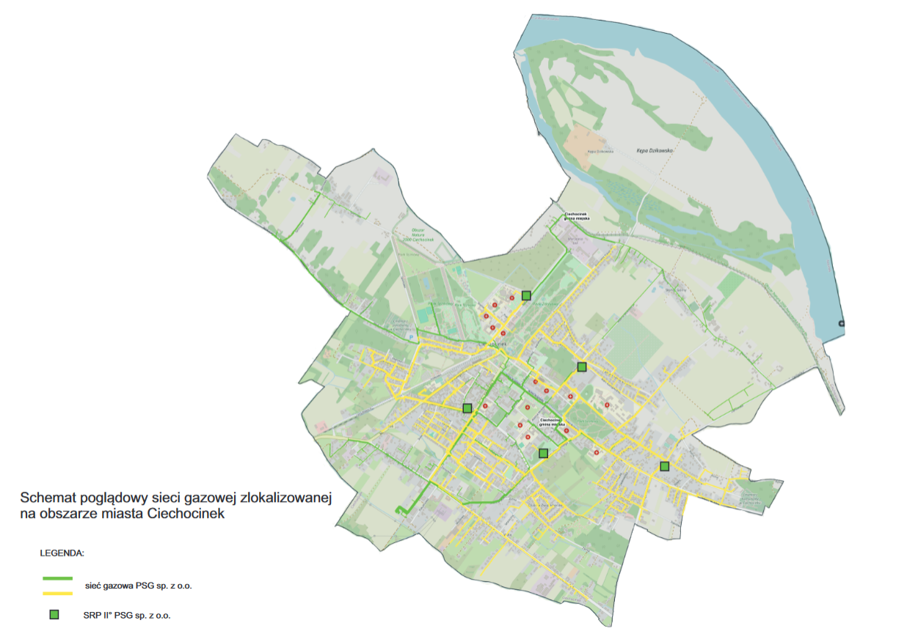
Źródło: PSG Sp. z o.o.

Zużycie gazu wg danych od PSG sp. z o.o. na terenie gminy miejskiej Ciechocinek w 2023 roku wynosiło 8 626 873 m³, co stanowi spadek w porównaniu z 2021 rokiem. Ilość układów pomiarowych w 2023 roku wynosiła 4 084 szt. i od 2019 roku wzrosła. Szczegółowe dane
w tym zakresie przedstawia poniższa tabela.
Tabela 17. Ilość układów pomiarowych oraz zużycie gazu na terenie gminy miejskiej Ciechocinek w latach 2021-2023
Obszar | 2021 |  | 2022 |  | 2023
 | Ilość układów pomiarowych [szt.] | Zużycie gazu [m³] | Ilość układów pomiarowych [szt.] | Zużycie gazu [m³] | Ilość układów pomiarowych [szt.] | Zużycie gazu [m³]
Miasto Ciechocinek | 3 490 | 9 408 373 | 3 942 | 8 859 731 | 4 084 | 8 626 873
Źródło: PSG Sp. z o.o.
Według danych PGNiG Obrót Detaliczny Sp. z.o.o., w latach 2021-2023, wzrosła liczba odbiorców gazu o 4,12%. Gospodarstwa domowe przez analizowany okres stanowiły większość odbiorców. Zużycie gazu ogółem, w latach 2021-2023 wzrosło o 1,07%. Szczegóły dotyczące zużycia oraz liczby odbiorców prezentuje poniższa tabela.

Tabela 18. Zużycie oraz liczba odbiorców gazu zlokalizowanych na terenie gminy miejskiej Ciechocinek w poszczególnych grupach odbiorców w latach 2021-2023
Rok | Liczba obiorców gazu [szt.] |  |  |  |  | Zużycie gazu w ciągu roku [MWh]
 | Ogółem | Gospodarstwo domowe | Przemysł i budownictwo | Handel i Usługi | Pozostali | Ogółem | Gospodarstwo domowe | Przemysł  i budownictwo | Handel i Usługi | Pozostali
2021 | 3 593 | 3 407 | 30 | 156 | 0 | 81 805,6 | 39 359,7 | 4 896,7 | 37 549,2 | 0,0
2022 | 3 654 | 3 473 | 33 | 148 | 0 | 78 313,4 | 35 824,6 | 8 244,7 | 34 244,1 | 0,0
2023 | 3 741 | 3 558 | 32 | 151 | 0 | 82 682,8 | 35 129,3 | 8 175,8 | 39 377,7 | 0,0
Źródło: Opracowanie własne na podstawie danych PGNiG sp. z.o.o.

6.2. Plany rozwojowe dla systemu gazowniczego na terenie gminy miejskiej Ciechocinek
PSG Sp. z o.o. posiada aktualny plan rozwoju pn. „Plan rozwoju w zakresie zaspokojenia obecnego i przyszłego zapotrzebowania na paliwa gazowe na lata 2024-2028”, który został uzgodniony decyzją Prezesa URE nr DRG.DRG-3.4311.3.2023.RTu z dnia 29.01.2024 r.
Na obszarze gminy miejskiej Ciechocinek planowane są następujące zadania inwestycyjne:
- Budowa gazociągu z przyłączem, Ciechocinek ul. Mickiewicza, L=185 m, planowany rok realizacji: 2025;
- Modernizacja gazociągu z przyłączami, Ciechocinek ul. Zdrojowa, Polna, L=576 m, planowany rok realizacji: 2025;
- Modernizacja gazociągu, Ciechocinek ul. Bema, L=442 m, planowany rok realizacji: 2027;
- Modernizacja gazociągu z przyłączami, Ciechocinek ul. Polna, L=8 m, planowany rok realizacji: 2028.
Dalsza rozbudowa sieci na terenie gminy miejskiej Ciechocinek realizowana będzie sukcesywnie w zależności od zainteresowania właścicieli obiektów wykorzystaniem paliwa gazowego do celów technologicznych i grzewczych przy jednoczesnym spełnieniu warunków technicznych i ekonomicznych zgodnie z uwarunkowaniami ustawy z dnia 10 kwietnia 1997 r. Prawo energetyczne wraz z aktami wykonawczymi.

6.3. Kierunki rozwoju gminy miejskiej Ciechocinek w zakresie zaopatrzenia
w gaz
Zgodnie z kierunkami polityki klimatycznej Unii Europejskiej, gaz ziemny ma pełnić rolę paliwa przejściowego w drodze do osiągnięcia neutralności klimatycznej, co stanowi cel strategiczny UE na 2050 rok. W tym kontekście gmina musi dostosować swoje plany zaopatrzenia w gaz do zmieniających się wymogów prawnych i standardów technologicznych, jednocześnie uwzględniając potrzeby lokalnej społeczności oraz przedsiębiorstw funkcjonujących na jej terenie.. Gaz będzie głównie spalany w układach kogeneracyjnych różnych mocy. W dalszej przyszłości będzie zastąpiony przez wodór, biogaz lub gaz syntetyczny.

7. Stan zaopatrzenia w energię elektryczną

7.1. Stan obecny
Na terenie gminy miejskiej Ciechocinek energia elektryczna dystrybuowana jest przez przedsiębiorstwo ENERGA-OPERATOR S.A.
Główne Punkty Zasilania (GPZ) to kluczowe dla systemu dystrybucyjnego stacje elektroenergetyczne, zmieniające wysokie napięcie (110 kV), z którego wykorzystaniem prąd przesyłany jest na większe odległości, na napięcie średnie (15 kV).
Na terenie Ciechocinka zlokalizowany jest Główny Punkt Zasilania Ciechocinek z dwoma transformatorami o mocy 25 MVA każdy. Szczegółowe informacje na temat GPZ Ciechocinek przedstawiono w poniższej tabeli.
Tabela 19. Charakterystyka GPZ Ciechocinek
GPZ | Napięcie transformacji | Ilość transformatorów | Moc transformatorów | Obciążenie GPZ
GPZ Ciechocinek | 110/15 kV | 2 | 2x25 MVA | 13,68 MW + 13,61 MW
Źródło: ENERGA-OPERATOR S.A.
Kablowe linie elektroenergetyczne w gminie miejskiej Ciechocinek przeważają nad liniami napowietrznymi. Długość linii elektroenergetycznych w podziale na napowietrzne i kablowe przedstawiona została w poniższej tabeli.
Tabela 20. Długość sieci elektroenergetycznej na terenie gminy miejskiej Ciechocinek [km]
Linie niskiego napięcia |  | Linie średniego napięcia |  | Linie wysokiego napięcia
napowietrzne | kablowe | napowietrzne | kablowe | napowietrzne | kablowe
46,4 | 197,7 | 20,8 | 42,4 | 1,7 | 0,0
Źródło: ENERGA-OPERATOR S.A.
Linie średniego napięcia na terenie Ciechocinka:
- GPZ Ciechocinek – Aleksandrów 1;
- GPZ Ciechocinek – Aleksandrów PKP1;
- GPZ Ciechocinek – Aleksandrów PKP2;
- GPZ Ciechocinek – Nieszawska;
- GPZ Ciechocinek – Opoki;
- GPZ Ciechocinek – Piekarnia;
- GPZ Ciechocinek – Plebanka;
- GPZ Ciechocinek – RS Święte;
- GPZ Ciechocinek – Toruń;
- GPZ Ciechocinek – Waganiec.
Linie wysokiego napięcia na terenie Ciechocinka:
- L. 110 kV Ciechocinek – Aleksandrów Kujawski;
- L. 110 kV Ciechocinek – Toruń Podgórz;
- L. 110 kV Ciechocinek – Włocławek Azoty.
Rysunek 10. Schemat sieci elektroenergetycznej na terenie Ciechocinka
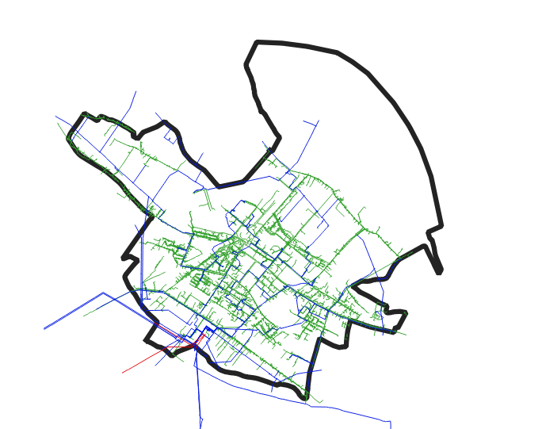
Legenda:
- granica Ciechocinka
- linie niskiego napięcia
- linie średniego napięcia
 - linie wysokiego napięcia
Źródło: ENERGA-OPERATOR S.A.
Przez teren gminy miejskiej Ciechocinek nie przebiega sieć elektroenergetyczna najwyższego napięcia.
Zużycie energii elektrycznej w roku 2023 wynosiło 31 669,20 MWh i od 2021 roku zmalało
o 2 872,29 MWh, tj. 8,32%. Natomiast w tych samych latach liczba odbiorców energii elektrycznej wzrosła o 5,50%. Szczegóły przedstawiono w poniższej tabeli.

Tabela 21. Zużycie energii elektrycznej oraz liczba odbiorców w latach 2021-2023 na terenie gminy miejskiej Ciechocinek
Lata | Zużycie energii elektrycznej [MWh/rok] | Liczba odbiorców [osoba]
2021 | 34 541,49 | 6 162
2022 | 30 455,66 | 6 276
2023 | 31 669,20 | 6 501
Źródło: ENERGA-OPERATOR S.A.
Gmina Miejska Ciechocinek współpracuje z sąsiednimi gminami w zakresie zaopatrzenia
w energię elektryczną poprzez przynależność do Aleksandrowsko-Radziejowskiej Grupy Zakupowej (wspólny przetarg na dostawcę energii elektrycznej).
Na terenie Ciechocinka oświetlenie uliczne należy do Gminy Miejskiej Ciechocinek oraz do Energa Oświetlenie. Energa Oświetlenie jest w posiadaniu 350 lamp ulicznych (272 lampy sodowe o mocy 30 900 W, 78 lamp rtęciowych o mocy 18 578 W). Gmina Miejska jest
w posiadaniu 2 530 szt. lamp oświetlenia ulicznego, które są w stanie dobrym i bardzo dobrym.
Długość sieci oświetlenia ulicznego będącego w zasobie Energa Oświetlenie wynosi 22 530 m.

7.2. Plany rozwojowe przedsiębiorstwa energetycznego
Obecnie obowiązującym jest „Plan Rozwoju w zakresie zaspokojenia obecnego i przyszłego zapotrzebowania na energię elektryczną na lata 2023-2028 spółki ENERGA-OPERATOR S.A.” uzgodniony przez Prezes URE pismem nr DRE.WPR.4310.18.15.2022.ABr1 z dnia 5 grudnia 2022 r. w zakresie roku 2023 oraz pismem nr DRE.WPR.4310.18.35.2022.ABr1.AMi1 z dnia 15 grudnia 2023 r. w zakresie lat 2024-2028. W Planie tym nie zaplanowano zadań, które byłyby realizowane na terenie gminy miejskiej Ciechocinek w najbliższych latach.

7.3. Kierunki rozwoju gminy miejskiej Ciechocinek w zakresie zaopatrzenia
w energię elektryczną
Miasto Ciechocinek charakteryzuje się pełnym pokryciem zapotrzebowania na moc i energię elektryczną, co gwarantuje bardzo dobry stan techniczny całego układu zasilania.
Kierunki rozwoju:
- Zagwarantować dostarczanie odbiorcom komunalnym energii elektrycznej o odpowiednich parametrach ilościowych i jakościowych.
- W przypadku zaistnienia konieczności rozbudowy systemu elektroenergetycznego należy przyjąć następujące założenia:
  - stacja elektroenergetyczna 110/15 kV wymaga rezerwacji działki o wymiarach minimum 100 x 80 m,
  - linie zasilające wymagają rezerwacji pasa terenu o szerokości określonej przez zarządcę.
W przypadku pozyskania środków wybudowane zostanie nowe oświetlenie uliczne w miejsce istniejącego, należącego do Energa Oświetlenie (ul. Bema, Nieszawska, Wiejska, Przedmiejska).

8. Przedsięwzięcia racjonalizujące użytkowanie ciepła, energii elektrycznej i paliw gazowych
Zgodnie z zapisami ustawy o efektywności energetycznej (Rozdział 3, art.6, ust. 1-2 ustawy
z dnia 20 maja 2016 r. o efektywności energetycznej):
- Jednostka sektora publicznego realizuje swoje zadania, stosując co najmniej jeden
ze środków poprawy efektywności energetycznej, o których mowa w ust. 2,
- Środkami poprawy efektywności energetycznej są:
- realizacja i finansowanie przedsięwzięcia służącego poprawie efektywności energetycznej,
- nabycie urządzenia, instalacji lub pojazdu, charakteryzujących się niskim zużyciem energii oraz niskimi kosztami eksploatacji,
- wymiana eksploatowanego urządzenia, instalacji lub pojazdu na urządzenie, instalację lub pojazd, o których mowa w pkt 2, lub ich modernizacja,
- realizacja przedsięwzięcia termomodernizacyjnego w rozumieniu ustawy z dnia 21 listopada 2008 r. o wspieraniu termomodernizacji i remontów oraz o centralnej ewidencji emisyjności budynków (Dz. U. 2024 poz. 1446 ze zm.),
- wdrażanie systemu zarządzania środowiskowego, o którym mowa w art. 2 pkt 13 rozporządzenia Parlamentu Europejskiego i Rady (WE) nr 1221/2009 z dnia
25 listopada 2009 r. w sprawie dobrowolnego udziału organizacji w systemie ekozarządzania i audytu we Wspólnocie (EMAS), uchylającego rozporządzenie (WE) nr 761/2001 oraz decyzje Komisji 2001/681/WE i 2006/193/WE (Dz. Urz. UE L 342 z 22.12.2009, str. 1, ze zm.), potwierdzone uzyskaniem wpisu do rejestru EMAS,
o którym mowa w art. 5 ust. 1 ustawy z dnia 15 lipca 2011 r. o krajowym systemie ekozarządzania i audytu (EMAS) (Dz.U. 2022 poz. 2013),
- realizacja przedsięwzięć niskoemisyjnych, o których mowa w ustawie z dnia
21 listopada 2008 r. o wspieraniu termomodernizacji i remontów oraz o centralnej ewidencji emisyjności budynków.
Do przedsięwzięć racjonalizujących użytkowanie ciepła, energii elektrycznej i paliw gazowych zalicza się m.in.:
- wymianę źródeł ciepła,
- termomodernizację budynków,
- remont, wymianę instalacji c.o. i c.w.u.,
- montaż instalacji wykorzystujących OZE,
- energooszczędne korzystanie z biurowych i domowych urządzeń.
Przedsięwzięcia racjonalizujące użytkowanie ciepła, energii elektrycznej i paliw gazowych zaplanowane do realizacji przez Gminę Miejską Ciechocinek oraz PSG Sp. z o.o. zostały przedstawione w tabeli poniżej.
Tabela 22. Zadania zaplanowane do realizacji przez Gminę Miejską Ciechocinek
oraz PSG Sp. z o.o.
L.p. | Nazwa zadania | Rok realizacji
1. | Wymiana źródeł ciepła | 2024-2032
2. | Wymiana opraw oświetlenia ulicznego | 2024-2032
3. | Termomodernizacja budynków należących do Gminy Miejskiej Ciechocinek | 2024-2032
4. | Budowa gazociągu z przyłączem, Ciechocinek ul. Mickiewicza, L=185 m | 2025
5. | Modernizacja gazociągu z przyłączami, Ciechocinek ul. Zdrojowa, Polna, L=576 m | 2025
6. | Modernizacja gazociągu, Ciechocinek ul. Bema, L=442 m | 2027
7. | Modernizacja gazociągu z przyłączami, Ciechocinek ul. Polna, L=8 m | 2028
Źródło: Urząd Miejski w Ciechocinku

9. Cele Gminy Miejskiej Ciechocinek w zakresie zaopatrzenia
w ciepło, energię elektryczną i paliwa gazowe
Mając na uwadze politykę ekologiczną państwa, celem Gminy Miejskiej Ciechocinek
w zakresie planowania i organizacji zaopatrzenia w ciepło, energię elektryczną i paliwa gazowe jest przede wszystkim zapewnienie bezpieczeństwa energetycznego na tym terenie. Ponadto, poprzez planowanie przedsięwzięć racjonalizujących użytkowanie ciepła, energii elektrycznej i paliw gazowych oraz ich realizację, ograniczona zostanie emisja zanieczyszczeń, w szczególności dwutlenku węgla (CO₂). W zakresie planowania i organizacji zaopatrzenia w ciepło, energię elektryczną i paliwa gazowe, Gmina Miejska Ciechocinek określiła następujące cele:
Cel 1. Poprawa jakości powietrza, w tym zmniejszenie emisji zanieczyszczeń, poprzez wymianę źródeł ciepła na ekologiczne i realizację termomodernizacji.
Cel 2. Zrównoważony rozwój energetyczny poprzez wzrost udziału odnawialnych źródeł w produkcji energii.
Cel 3. Zapewnienie bezpieczeństwa elektroenergetycznego obecnym i nowym odbiorcom przyłączonym do sieci elektroenergetycznej.

10. Ocena zgodności planów rozwojowych przedsiębiorstw energetycznych z Założeniami oraz zasady monitorowania i oceny realizacji
Zgodnie z art. 16 ustawy z dnia 10 kwietnia 1997 r. Prawo energetyczne przedsiębiorstwa energetyczne zajmujące się przesyłaniem i dystrybucją ciepła, energii elektrycznej i paliw gazowych, sporządzają dla obszaru swojego działania plany rozwoju na okresy nie krótsze niż trzy lata. Przy ich sporządzaniu mają obowiązek współpracować z gminami, w celu zapewnienia spójności między tymi planami, a Założeniami do planu zaopatrzenia w ciepło, energię elektryczną i paliwa gazowe sporządzanymi przez gminy.
Aktualnie obowiązujące plany rozwoju przedsiębiorstw energetycznych, które funkcjonują
na terenie gminy miejskiej Ciechocinek są zgodne z założeniami, w zakresie działalności przedsiębiorstwa. Występuje jednak potrzeba monitorowania realizacji celów określonych
w założeniach.
Zasady monitorowania stanu zgodności planów rozwoju przedsiębiorstw energetycznych z Założeniami oraz oceny realizacji Założeń
Zasady monitorowania i ewaluacji stanowią podstawowy instrument oceny realizacji Założeń do planu zaopatrzenia w ciepło, energię elektryczną i paliwa gazowe dla Miasta Ciechocinek na lata 2018-2032 i obejmują następujące czynności:
- zbieranie danych od jednostek odpowiedzialnych za realizację zadań gminnych uwzględnionych w Założeniach,
- planowanie inwestycji na przyszłe lata w zakresie zaopatrzenia w ciepło, energię elektryczną i paliwa gazowe,
- występowanie do przedsiębiorstw energetycznych o informacje z zakresu realizacji ich zadań dotyczących rozwoju systemów: ciepłowniczego, elektroenergetycznego oraz gazowniczego,
- pozyskiwanie planów przedsiębiorstw energetycznych, a w przypadku ich braku, danych
o inwestycjach planowanych na terenie gminy w zakresie zaopatrzenia w ciepło, energię elektryczną i paliwa gazowe,
- ocena stopnia realizacji zadań wynikających z Założeń,
- ocena zgodności planów rozwoju przedsiębiorstw energetycznych z Założeniami,
- weryfikacja czy plany rozwoju przedsiębiorstw energetycznych zapewniają realizację Założeń, a tym samym czy istnieje potrzeba podjęcia działań zaradczych określonych
w ustawie Prawo energetyczne,
- podjęcie działań w celu aktualizacji Założeń w okresie trzyletnim od ich uchwalenia.
Urząd Miejski w Ciechocinku będzie prowadził monitoring realizacji zadań wpisujących się
w Założenia, poprzez zbieranie danych nt. podjętych inwestycji gminnych, jak również uzyskiwanie od przedsiębiorstw energetycznych informacji. Ponadto w cyklu 3-letnim przed uchwaleniem aktualizacji Założeń pracownicy odpowiedzialni za ich monitoring, dokonają oceny zgodności planów rozwoju przedsiębiorstw z Założeniami. Monitorowanie ma zapewnić nie tylko ocenę stopnia realizacji działań w zakresie zaopatrzenia w ciepło, energię elektryczną i paliwa gazowe, ale także bieżącą wiedzę o planach rozwoju przedsiębiorstw energetycznych, niezbędną do oceny, czy zapewniają one realizację Założeń. Ponadto, w ramach prowadzonego monitoringu oceniana będzie zgodność planów rozwoju przedsiębiorstw energetycznych działających na terenie gminy z „Założeniami do planu zaopatrzenia w ciepło, energię elektryczną i paliwa gazowe dla Miasta Ciechocinek na lata 2018-2032”.
W przypadku, gdy plany przedsiębiorstw energetycznych nie zapewniają realizacji założeń, konieczne będzie opracowanie projektu planu zaopatrzenia w ciepło, energię elektryczną
i paliwa gazowe dla obszaru gminy, w którym wskazane będą propozycje rozwiązań, przewidywane koszty i harmonogram realizacji, a także źródła finansowania.
Wskaźniki monitoringu i ewaluacji
W poniższej tabeli przedstawiono zestaw wskaźników monitoringu i ewaluacji zaplanowanych działań oraz wyznaczonych celów.
Tabela 23. Wskaźniki monitoringu i ewaluacji Założeń do planu zaopatrzenia w ciepło, energię elektryczną i paliwa gazowe
Wskaźnik monitoringu i ewaluacji | Jednostka
Liczba wymienionych źródeł ciepła | szt.
Liczba wymienionych opraw oświetlenia ulicznego | szt.
Liczba zamontowanych instalacji OZE | szt.
Liczba budynków, w których przeprowadzono termomodernizację | szt.
Liczba nowych przyłączy sieci elektroenergetycznej | szt.
Liczba przyłączy do sieci gazowej | szt.
Źródło: Opracowanie własne

11. Analiza możliwości wykorzystania lokalnych i odnawialnych źródeł energii
Do odnawialnych źródeł energii (OZE) należą:
- energia wiatru,
- energia słoneczna,
- energia geotermalna,
- energia wodna,
- energia z biomasy (w tym: z lasów, z sadów, z drewna odpadowego z dróg, ze słomy
i siana, pozyskiwana z upraw roślin energetycznych),
- energia z biogazu
Szczegółowe dane dotyczące OZE na terenie gminy miejskiej Ciechocinek zostały przedstawione w dalszych rozdziałach.

11.1 Energia wiatru
Gmina Miejska Ciechocinek zlokalizowana jest na terenie, na którym potencjał energii wiatru wynosi 1 000 – 1 250 kWh/m²/rok, wobec czego jest umiarkowany. Na terenie Ciechocinka nie występują farmy wiatrowe. Położenie Gminy Miejskiej Ciechocinek na tle mapy Polski uwzględniającej potencjał do produkcji energii wiatru na danym obszarze przedstawiono poniżej.

Rysunek 11. Położenie Gminy Miejskiej Ciechocinek na mapie energii wiatru w kWh/m² na wysokości 30 m nad poziomem gruntu
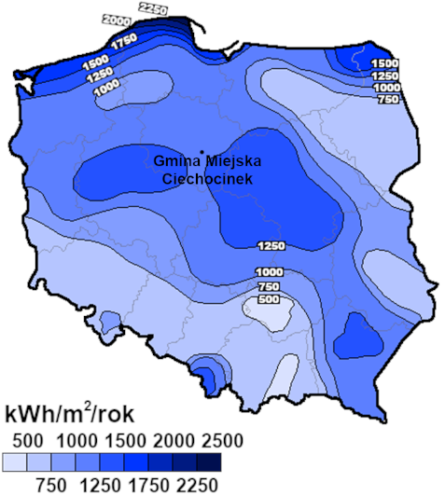
Źródło: Opracowanie własne na podstawie Halina Lorenc, Instytut Meteorologii i Gospodarki Wodnej, Opracowanie 2001, Warszawa

11.2 Energia słoneczna
Na terenie gminy miejskiej Ciechocinek występuje wysoki potencjał wykorzystywania energii słonecznej, gdyż roczna liczba godzin promieniowania słonecznego jest równa ok. 1 750 –
1 800 h. W Ciechocinku na budynkach/posesjach prywatnych zamontowane są kolektory słoneczne oraz instalacje fotowoltaiczne.
Zgodnie z danymi przekazanymi przez ENERGA-OPERATOR S.A., na terenie gminy miejskiej Ciechocinek funkcjonuje 568 szt. instalacji fotowoltaicznych o mocy ok. 5,31 MW. Instalacja fotowoltaiczna to system, który przekształca energię słoneczną w energię elektryczną za pomocą ogniw fotowoltaicznych.
Rysunek 12. Lokalizacja Gminy Miejskiej Ciechocinek na mapie usłonecznienia Polski
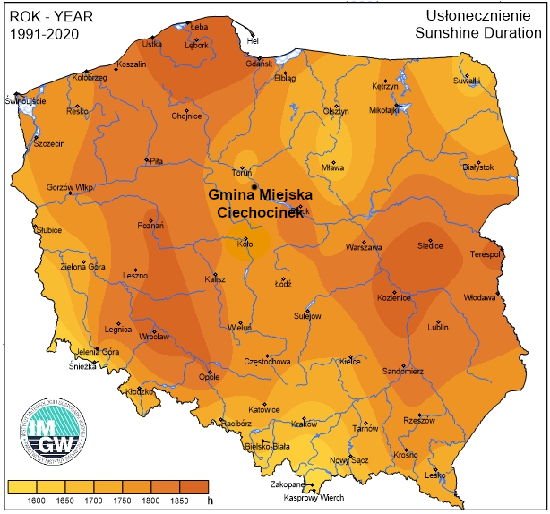
Źródło: Opracowanie własne na podstawie https://klimat.imgw.pl (dostęp: 07.11.2024 r.)

11.3 Energia geotermalna
Ze względu na odmienną technologię i inne kierunki zastosowań w wykorzystaniu energii geotermalnej, stosuje się podział na geotermię płytką (niskotemperaturową) – pompy ciepła oraz geotermię głęboką (wysokotemperaturową) – źródła geotermalne. Podział ten został dokonany na podstawie wysokości temperatury: geotermia wysokotemperaturowa – powyżej 150°C oraz geotermia niskotemperaturowa – poniżej 150°C.
Główną zaletą wykorzystywania energii zawartej w wodach geotermalnych (wysokotemperaturową) jest jej „czystość”, gdyż zastępując tradycyjne nośniki energii
(np. węgiel, koks), energią gorącej wody eliminuje się emisję gazów i pyłów, co ma istotny wpływ na środowisko naturalne.
Poza tym instalacje oparte na wykorzystaniu energii geotermalnej odznaczają się stosunkowo niskimi kosztami eksploatacyjnymi.
Wadami pozyskiwania tego rodzaju energii są:
- duże nakłady inwestycyjne na budowę instalacji,
- ich eksploatację ograniczają często niesprzyjające wydobyciu warunki.
Gmina Miejska Ciechocinek zlokalizowana jest na terenie Grudziądzko-Warszawskiego okręgu geotermalnego. Temperatura na głębokości 2 000 m p.p.t. jest równa ok. 65°C, co świadczy o umiarkowanym potencjale wykorzystywania energii geotermalnej na tym obszarze. Gospodarstwa domowe na terenie gminy miejskiej Ciechocinek wykorzystują geotermię niskotemperaturową poprzez pompy ciepła.
Ponadto w Ciechocinku występują wody geotermalne i wykorzystywane są na rzecz uzdrowiska. Położone są na głębokości ok. 1 300 mp.p.t. i osiągają temperaturę od 11 do 37°. Do zabiegów wykorzystywana jest solanka o temperaturze 27-32°C o mineralizacji 44-52 g/dm³, ujmowana studniami nr 14 i 16 z piaskowców z przewarstwieniami łupków, łupków ilastych iłołupków utworów jury dolnej (liasu).
Rysunek 13. Położenie Gminy Miejskiej Ciechocinek na tle mapy Polski w podziale na okręgi geotermalne
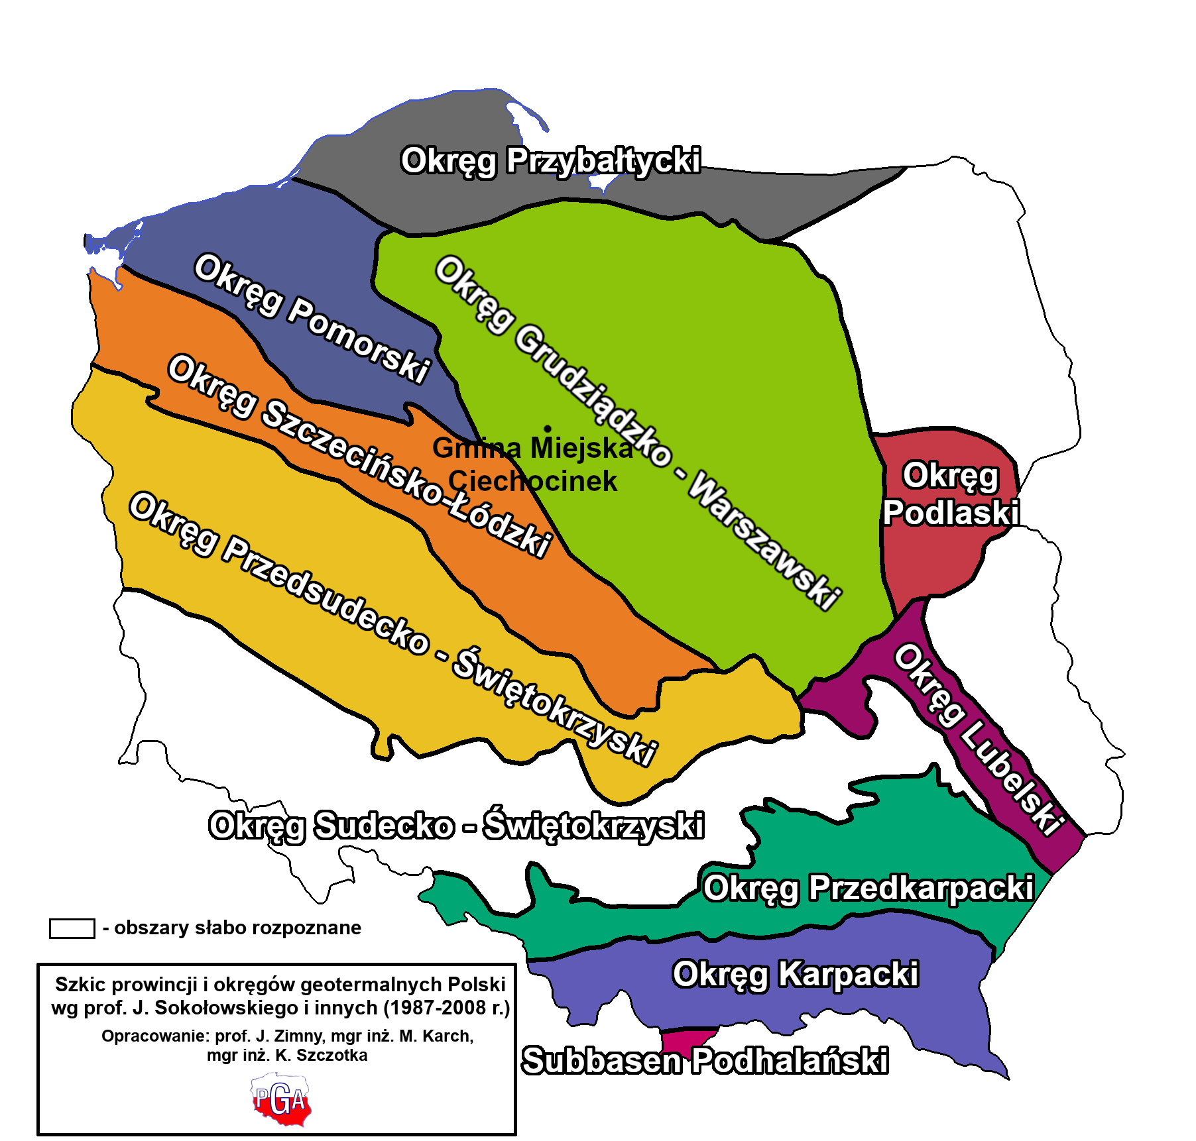
Źródło: Opracowanie własne na podstawie http://www.pga.org.pl/ (dostęp: 07.11.2024 r.)

Rysunek 14. Położenie Gminy Miejskiej Ciechocinek na tle mapy Polski z uwzględnieniem temperatury na głębokości 2 000 m p.p.t.
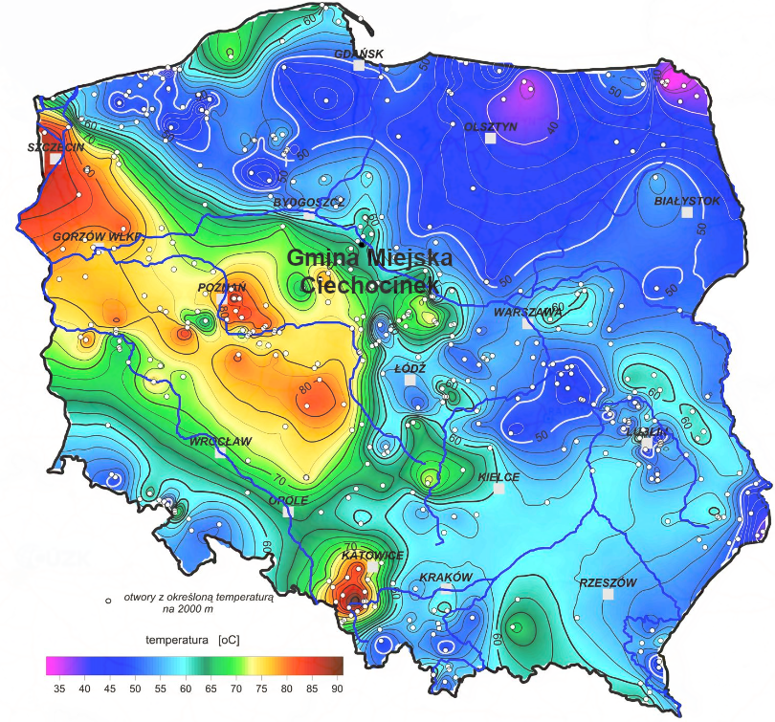
Źródło: Opracowanie własne na podstawie http://www.pgi.gov.pl/ (dostęp: 07.11.2024 r.)

11.4 Energia wodna
Budowa elektrowni wodnych uzależniona jest od spełnienia szeregu wymogów wprowadzonych przepisami prawa, do których należą m.in. umożliwienie migracji ryb, jeżeli jest to uzasadnione warunkami lokalnymi, zapobieganie stratom ryb przy przejściu przez turbiny elektrowni, ograniczenia w zakresie przekształcenia istniejącej rzeźby terenu i naturalnego układu koryta rzeki. Z tego względu nie jest to źródło energii masowo wykorzystywane na terenie Polski.
Na terenie gminy miejskiej Ciechocinek nie funkcjonują elektrownie wodne.

11.5 Energia z biomasy
Zgodnie z zapisami Dyrektywy 2009/28/WE biomasa oznacza ulegającą biodegradacji część produktów, odpadów lub pozostałości pochodzenia biologicznego z rolnictwa (łącznie z substancjami roślinnymi i zwierzęcymi), leśnictwa i związanych działów przemysłu, w tym rybołówstwa i akwakultury, a także ulegającą biodegradacji część odpadów przemysłowych i miejskich. Z kolei zgodnie z przepisami ustawy z dnia 25 sierpnia 2006 r. o biokomponentach i biopaliwach ciekłych (Dz.U. 2024 poz. 20 ze zm.) biomasa to ulegające biodegradacji, części produktów, odpady lub pozostałości pochodzenia biologicznego z rolnictwa, łącznie z substancjami roślinnymi i zwierzęcymi, leśnictwa i rybołówstwa oraz powiązanych z nimi działów przemysłu, w tym z chowu i hodowli ryb oraz akwakultury, a także ulegająca biodegradacji część odpadów przemysłowych i komunalnych, w tym z instalacji służących zagospodarowaniu odpadów oraz uzdatniania wody i oczyszczania ścieków.
Wobec powyższego, pochodzenie biomasy może być różnorodne, poczynając od polowej produkcji roślinnej, poprzez odpady występujące w rolnictwie, w przemyśle rolno – spożywczym, w gospodarstwach domowych, jak i w gospodarce komunalnej. Biomasa może również pochodzić z odpadów drzewnych w leśnictwie, przemyśle drzewnym i celulozowo – papierniczym. Zwiększa się również zainteresowanie produkcją biomasy do celów energetycznych na specjalnych plantacjach: drzew szybko rosnących (np. wierzba), rzepaku, słonecznika, wybranych gatunków traw. Ważnym źródłem biomasy są też odpady z produkcji zwierzęcej oraz odpady z gospodarki komunalnej.
Jedną z barier w wykorzystaniu biomasy do celów energetycznych jest dostępność węgla kamiennego i wytworzonego z niego koksu. Jedynie wahania cen węgla, który poza tym trzeba przeważnie transportować na znaczne odległości oraz łatwość dostępu do paliwa w warunkach lokalnych, takiego jak słoma, zrębki leśne, drewno wierzbowe, mogą przyczynić się do zwiększenia zapotrzebowania na surowce lokalne.
Biomasa charakteryzuje się niską gęstością energii na jednostkę (transportowanej) objętości
i z natury rzeczy powinna być wykorzystywana możliwie blisko miejsca jej pozyskiwania. Jest zasobem ograniczonym. Produkcja biomasy dla celów energetycznych jest konkurencją dla produkcji dla celów żywnościowych – powoduje zmniejszenie jej zasobów bezpośrednio poprzez przeznaczanie plonów lub pośrednio – przez zmniejszenie powierzchni upraw. Poza tym przeznaczenie powierzchni pod plantacje energetyczne niesie zagrożenie dla bioróżnorodności i często dla naturalnych walorów rekreacyjnych.

11.5.1. Biomasa z lasów
Z jednego drzewa w wieku rębnym można uzyskać 54 kg drobnicy gałęziowej, 59 kg chrustu oraz 166 kg drewna pniakowego z korzeniami. Przyjmując średnio liczbę 400 drzew na 1 hektarze, można uzyskać 55,8 t/ha drewna. W ramach analizy przyjęto tę zależność dla 1% powierzchni lasów na danym terenie.
Potencjał energetyczny zasoby biomasy z lasów został określony w oparciu o wartość energetyczną świeżego drewna opałowego pochodzącego z lasów, którą przyjęto na poziomie 8 GJ/t oraz sprawność pozyskiwania energii w wysokości 80%.
W poniższej tabeli przedstawiono dane dotyczące zasobów biomasy możliwej do pozyskania z lasów znajdujących się na terenie gminy miejskiej Ciechocinek. Potencjał ten jest równy 374,98 GJ/rok.
Tabela 24. Potencjał energetyczny biomasy pozyskanej z lasów na terenie gminy miejskiej Ciechocinek w latach 2024-2032
Lata | Powierzchnia terenów leśnych (ha) | Zasoby drewna (m³/rok) | Potencjał energetyczny (GJ/rok)
2024 | 105,00 | 58,59 | 374,98
2025 | 105,00 | 58,59 | 374,98
2026 | 105,00 | 58,59 | 374,98
2027 | 105,00 | 58,59 | 374,98
2028 | 105,00 | 58,59 | 374,98
2029 | 105,00 | 58,59 | 374,98
2030 | 105,00 | 58,59 | 374,98
2031 | 105,00 | 58,59 | 374,98
2032 | 105,00 | 58,59 | 374,98
Źródło: Opracowanie własne

11.5.2. Biomasa z sadów
Na terenie Ciechocinka brak jest sadów, wobec czego potencjał energetyczny biomasy z sadów wynosi 0 GJ/rok.

11.5.3. Biomasa z drewna odpadowego z dróg
Ilość zasobów drewna oszacowano metodą wskaźnikową, przyjmując ilość drewna możliwego do wykorzystania energetycznego. W przypadku długości dróg brano pod uwagę wyłącznie drogi należące do Gminy Miejskiej Ciechocinek, bowiem tylko te odcinki dróg znajdują się w gestii władz samorządu i to one decydują o możliwości przeprowadzenia wycinki tych drzew.

W celu oszacowania możliwej do uzyskania rocznie energii z odpadowego drewna
z dróg poczyniono następujące założenia:
- objętość drewna możliwego do pozyskania rocznie z kilometra drogi na cele energetyczne wynosi 1,5 m³/(km/rok),
- wartość opałowa drewna z drzew przy drogach wynosi średnio 8,5 GJ/m³,
- sprawność pozyskiwania energii wynosi 80%.
Roczna ilość energii, którą można pozyskać z odpadowego drewna z dróg:
Ed = 0,8·x Id·x Ld·x Wd,
gdzie:
Ed - roczna energia z drewna odpadowego z dróg, GJ/rok,
Id - ilość drewna pozyskiwanego rocznie z kilometra drogi (1,5 m³/(km·rok)),
Ld - długość dróg (56,37 km),
Wd - wartość opałowa drewna z dróg (8,5 GJ/m³).
W kolejnych latach, z uwagi na obcinanie przy drogach gałęzi drzew (przede wszystkim przy starych drzewach), które mogą stwarzać ewentualne zagrożenie, przyjęto spadek ilości drewna opadowego o 1%. W związku z powyższym przewiduje się, że potencjał energetyczny tego rodzaju biomasy w 2032 roku zmniejszy się o 7,73% w stosunku do 2024 roku.
Tabela 25. Potencjał energetyczny biomasy pozyskanej z drewna odpadowego z dróg na terenie gminy miejskiej Ciechocinek w latach 2024-2032
Lata | Długość (km) | Zasoby drewna (m³/rok) | Potencjał energetyczny (GJ/rok)
2024 | 56,37 | 82,04 | 557,90
2025 | 56,37 | 81,22 | 552,32
2026 | 56,37 | 80,41 | 546,79
2027 | 56,37 | 79,61 | 541,33
2028 | 56,37 | 78,81 | 535,91
2029 | 56,37 | 78,02 | 530,55
2030 | 56,37 | 77,24 | 525,25
2031 | 56,37 | 76,47 | 520,00
2032 | 56,37 | 75,71 | 514,80
Źródło: Opracowanie własne

11.5.4. Biomasa ze słomy i siana
Słoma
Według „Małej Encyklopedii Rolniczej” słoma to dojrzałe lub wysuszone źdźbła roślin zbożowych. Określenia tego używa się również w stosunku do wysuszonych łodyg roślin strączkowych, lnu i rzepaku. Słoma jest najczęściej używanym materiałem ściółkowym. Stosuje się ją w chowie wszystkich rodzajów zwierząt gospodarskich, zwłaszcza w gospodarstwach posiadających tradycyjne budynki inwentarskie. Ilość stosowanej ściółki jest różna i zależy m.in. od rodzaju zwierząt, jakości paszy, konstrukcji budynków czy też liczby dni przebywania zwierząt w pomieszczeniach.
Słoma stanowi materiał niejednorodny, o stosunkowo niskiej wartości energetycznej odniesionej do jednostki objętości, szczególnie w porównaniu z konwencjonalnymi nośnikami energii. Poza tym jest to paliwo zdecydowanie lokalne – ze względu na niski ciężar (po sprasowaniu ok. 100 – 140 kg/m³) ekonomicznie uzasadniona odległość transportu nie przekracza 50-60 km. Pomimo tych niedogodności jest to surowiec, który przy zachowaniu pewnej staranności pozwala uzyskać znaczne ilości czystej, odnawialnej energii co roku.
Potencjał słomy do wykorzystania energetycznego obliczono poprzez obniżenie zbiorów słomy o jej zużycie w rolnictwie. Na podstawie dotychczasowych badań i obserwacji przyjęto założenie, że słoma w pierwszej kolejności ma pokryć zapotrzebowanie produkcji zwierzęcej (ściółka i pasza) oraz cele nawozowe (przyoranie). Dopiero nadwyżki słomy zaproponowano do wykorzystania energetycznego, co zaprezentowano w poniższej tabeli.
Do wyliczenia potencjału wykorzystania słomy na terenie Ciechocinka przyjęto założenia:
- 30% wytwarzanej słomy stanowi nadwyżkę, którą można wykorzystać na cele energetyczne,
- wartość opałowa słomy (o wilgotności około 20%) wynosi średnio 15 GJ/Mg,
- sprawność pozyskiwania energii wynosi 80%.
Z dokonanej analizy wynika, iż w 2032 roku potencjał energetyczny biomasy możliwej
do pozyskania ze słomy będzie równy 762,26 GJ/rok, co stanowi o 80,39% mniej
w stosunku do roku 2024.

Tabela 26. Potencjał energetyczny biomasy pozyskanej słomy na terenie gminy miejskiej Ciechocinek w latach 2024-2032
Lata | Produkcja słomy (t) |  |  | Zużycie słomy (t) |  |  | Do wykorzystania energetycznego (t) | Potencjał (GJ)
 | Zboża podstawowe z mieszankami | Rzepak i rzepik | Razem | Pasza | Ściółka | Przyoranie
2024 | 1 199,50 | 0,00 | 1 199,50 | 0,00 | 0,00 | 119,95 | 1 079,55 | 3 886,38
2025 | 1 051,32 | 0,00 | 1 051,32 | 0,00 | 0,00 | 105,13 | 946,19 | 3 406,27
2026 | 906,72 | 0,00 | 906,72 | 0,00 | 0,00 | 90,67 | 816,05 | 2 937,79
2027 | 765,72 | 0,00 | 765,72 | 0,00 | 0,00 | 76,57 | 689,15 | 2 480,92
2028 | 628,30 | 0,00 | 628,30 | 0,00 | 0,00 | 62,83 | 565,47 | 2 035,68
2029 | 494,46 | 0,00 | 494,46 | 0,00 | 0,00 | 49,45 | 445,01 | 1 602,05
2030 | 366,15 | 0,00 | 366,15 | 0,00 | 0,00 | 36,61 | 329,53 | 1 186,32
2031 | 242,84 | 0,00 | 242,84 | 0,00 | 0,00 | 24,28 | 218,55 | 786,80
2032 | 235,27 | 0,00 | 235,27 | 0,00 | 0,00 | 23,53 | 211,74 | 762,26
Źródło: Opracowanie własne

Siano
Sianem nazywa się zielone rośliny skoszone przed ukończeniem wzrostu i rozwoju oraz wysuszone w naturalnych warunkach do takiego stanu (15-17% wody), aby można je było bezpiecznie przechowywać. W bilansie zasobów siana na cele energetyczne uwzględniono areał z trwałych użytków zielonych nieużytkowanych. Założono ponadto, że średni plon suchej masy wynosi 4,5 t/ha. Nie brano tu pod uwagę powierzchni nieużytkowanych pastwisk, gdyż plon suchej masy jest trudny do pozyskania z tych terenów. Do wyliczeń przyjęto wartość opałową siana, która wynosi średnio 14 GJ/Mg oraz sprawność pozyskiwania na poziomie 80%.
W tabeli poniżej podano szacunkową ilość siana, które można wykorzystać na cele energetyczne. Trzeba jednak wskazać, że wykorzystanie siana jako surowca energetycznego może się okazać kłopotliwe. Szczególnie niekorzystna jest wysoka zawartość chloru w sianie, co powoduje korozję instalacji grzewczych. Z tego względu zaleca się – przy próbach wykorzystania siana do celów energetycznych – szczególną ostrożność oraz dobór odpowiednich kotłów odpornych na korozję spowodowaną spalaniem tego paliwa. Prognozuje się, że we wszystkich analizowanych latach, tj. 2024-2032 potencjał energetyczny biomasy możliwej do pozyskania z siana będzie równy 388,08 GJ/rok.
Tabela 27. Potencjał energetyczny z siana do pozyskania na terenie gminy miejskiej Ciechocinek w latach 2024-2032
Lata | Do wykorzystania energetycznego (t) | Potencjał energetyczny (GJ/rok)
2024 | 34,65 | 388,08
2025 | 34,65 | 388,08
2026 | 34,65 | 388,08
2027 | 34,65 | 388,08
2028 | 34,65 | 388,08
2029 | 34,65 | 388,08
2030 | 34,65 | 388,08
2031 | 34,65 | 388,08
2032 | 34,65 | 388,08
Źródło: Opracowanie własne

11.5.5. Biomasa pozyskana z upraw roślin energetycznych
Na terenie Polski, ze względu na uwarunkowania klimatyczne i glebowe, pod uprawy energetyczne mogą być wykorzystywane następujące rośliny: wierzba wiciowa, ślazowiec pensylwański, słonecznik bulwiasty, trawy wieloletnie.
Na terenie gminy miejskiej Ciechocinek nie występują uprawy roślin energetycznych. Podstawowym czynnikiem zniechęcającym lokalnych gospodarzy do tworzenia plantacji roślin energetycznych jest opłacalność takich upraw. Zwrot poniesionych nakładów na plantację jest możliwy dopiero po pięciu latach od jej założenia. Dodatkowo występujące okresy suszy znacznie ograniczają przyrosty biomasy. Podczas analizy przyjęto jako powierzchnię upraw roślin energetycznych powierzchnię nieużytków na terenie gminy miejskiej Ciechocinek, które można byłoby wykorzystać na cele upraw roślin energetycznych. Z analizy tej wyniknęło, iż potencjał energetyczny biomasy możliwej do pozyskania z upraw roślin energetycznych na terenie gminy miejskiej Ciechocinek w latach 2024-2032 będzie równy 67,85 GJ/rok.
Tabela 28. Potencjał energetyczny biomasy z upraw roślin energetycznych na terenie gminy miejskiej Ciechocinek w latach 2024-2032
Lata | Powierzchnia upraw (ha) | Zasoby drewna (m³/rok) | Potencjał energetyczny (GJ/rok)
2024 | 19,00 | 10,60 | 67,85
2025 | 19,00 | 10,60 | 67,85
2026 | 19,00 | 10,60 | 67,85
2027 | 19,00 | 10,60 | 67,85
2028 | 19,00 | 10,60 | 67,85
2029 | 19,00 | 10,60 | 67,85
2030 | 19,00 | 10,60 | 67,85
2031 | 19,00 | 10,60 | 67,85
2032 | 19,00 | 10,60 | 67,85
Źródło: Opracowanie własne
Dane zbiorcze zawarte w poniższej tabeli obrazują potencjał energetyczny dla gminy miejskiej Ciechocinek pochodzący z biomasy. Największy potencjał posiada biomasa możliwa do pozyskania ze słomy, a następnie z zasobów drewna odpadowego z dróg. Potencjał energetyczny biomasy możliwej do pozyskania z różnych źródeł na terenie gminy miejskiej Ciechocinek w 2032 roku szacuje się na 2 107,97 GJ/rok, co stanowi o 60,04% mniej
w stosunku do 2024 roku.

Tabela 29. Potencjał energetyczny biomasy ogółem na terenie gminy miejskiej Ciechocinek w latach 2024-2032
Lata | Słoma | Siano | Biomasa z lasów | Biomasa z sadów | Zasoby drewna odpadowego z dróg | Zasoby drewna z roślin energetycznych | Razem
2024 | 3 886,38 | 388,08 | 374,98 | 0,00 | 557,90 | 67,85 | 5 275,18
2025 | 3 406,27 | 388,08 | 374,98 | 0,00 | 552,32 | 67,85 | 4 789,50
2026 | 2 937,79 | 388,08 | 374,98 | 0,00 | 546,79 | 67,85 | 4 315,49
2027 | 2 480,92 | 388,08 | 374,98 | 0,00 | 541,33 | 67,85 | 3 853,16
2028 | 2 035,68 | 388,08 | 374,98 | 0,00 | 535,91 | 67,85 | 3 402,50
2029 | 1 602,05 | 388,08 | 374,98 | 0,00 | 530,55 | 67,85 | 2 963,52
2030 | 1 186,32 | 388,08 | 374,98 | 0,00 | 525,25 | 67,85 | 2 542,47
2031 | 786,80 | 388,08 | 374,98 | 0,00 | 520,00 | 67,85 | 2 137,70
2032 | 762,26 | 388,08 | 374,98 | 0,00 | 514,80 | 67,85 | 2 107,97
Źródło: Opracowanie własne

11.6 Energia z biogazu
Biogazownie stanowią instalacje, które wytwarzają energię cieplną i elektryczną
z biogazu powstającego w procesie fermentacji beztlenowej. Mogą być jej poddane wszystkie substraty ulegające biodegradacji. Budowane w Polsce biogazownie rolnicze zazwyczaj dysponują mocą elektryczną i cieplną w przedziale od 0,5 MW do 2,0 MW. Niniejszy rodzaj elektrociepłowni cechuje się szerokim spektrum pozytywnych oddziaływań na otoczenie zarówno przyrodnicze, jak i społeczno-gospodarcze. Jednak w pierwszej kolejności należy zaznaczyć, że biogazownia jest źródłem ekologicznej energii. Jako paliwo wykorzystywane są surowce odnawialne, do których należą głównie rośliny energetyczne, odpady rolnicze pochodzenia roślinnego oraz zwierzęcego. Produkcja energii z ich wykorzystaniem cechuje się niemalże zerowym oddziaływaniem na środowisko w porównaniu do tradycyjnych metod, opartych na takich surowcach, jak węgiel, czy ropa naftowa.
Biogazownia jest stabilnym i pewnym źródłem energii cieplnej i elektrycznej, gdyż jest ona wytwarzana w trybie ciągłym przez 90% czasu w ciągu roku. Zarówno ilość, jak i parametry wytworzonej energii są utrzymywane na stałym poziomie, dzięki czemu zwiększa się bezpieczeństwo energetyczne regionu. Wyprodukowana energia elektryczna w biogazowi jest zazwyczaj sprzedawana operatorowi energetycznemu lub ewentualnie dostarczania jest bezpośrednio do pobliskich odbiorców. Ponadto biogazownia może współpracować z lokalnymi sieciami cieplnymi i dostarczać tanią energię do celów grzewczych dla budynków użyteczności publicznej, domów lub bloków mieszkalnych.
Na podstawie dostępnych publikacji szacuje się, że ciepło wyprodukowane przez biogazownię o mocy 1 MW jest w stanie zaspokoić w 100% zapotrzebowanie na c.o. i c.w.u. około
200 domów jednorodzinnych. Ponadto odbiorcami ciepła z biogazowni mogą być zakłady przemysłowe, hodowle zwierząt, suszarnie oraz wszelkie obiekty, które cechują się zapotrzebowaniem na ciepło. Najbardziej efektywne wykorzystanie energii cieplnej ma miejsce w sytuacji, gdy jej odbiorcy znajdują się w niedalekim sąsiedztwie biogazowni (max 1,5 km).
W związku z powyższym biogazownia może więc pełnić rolę lokalnego, ekologicznego źródła prądu i ciepła, które w znacznym stopniu może uniezależnić odbiorców od stale rosnących cen nośników energii. Biogaz o zawartości 65% metanu ma wartość kaloryczną 23 MJ/m³.
Po porównaniu do tradycyjnych źródeł energii biogaz okazuje się być dobrym ich zamiennikiem. Dla przykładu jeden metr sześcienny biogazu o wartości opałowej 26 MJ/m³ może zastąpić 0,77 m³ gazu ziemnego lub 1,1 kg węgla kamiennego, czy 2 kg drewna.
Na terenie gminy miejskiej Ciechocinek nie funkcjonuje żadna biogazownia.

Biogaz z oczyszczalni ścieków oraz z odpadów komunalnych
Do bezpośredniej produkcji biogazu najlepiej dostosowane są oczyszczalnie biologiczne, które mają zastosowanie w oczyszczalniach ścieków komunalnych. Oczyszczalnie ścieków mają stosunkowo wysokie zapotrzebowanie własne zarówno na energię cieplną i elektryczną, dlatego energetyczne wykorzystanie biogazu z fermentacji osadów ściekowych jest uzasadnione dla poprawienia rentowności tych usług komunalnych. Pozyskanie biogazu w celu sprzedaży energii jest uzasadnione tylko w większych oczyszczalniach ścieków przyjmujących średnio ponad 8 000 - 10 000 m³/dobę.
Budowa lokalnej biogazowni oprócz możliwości wykorzystania odnawialnych źródeł energii na potrzeby energetyczne gminy pozwoliłaby również na długofalową aktywizację lokalnego sektora rolniczego. Powstanie biogazowni wpływa na wzrost zagospodarowania nieużytków bądź na wykorzystanie nadwyżek produkcji rolnej. Dzięki temu, że dostawy substratów są kontraktowane długoterminowo, jest to bezpieczna i perspektywiczna forma współpracy dla rolników, która zapewnia stałe, gwarantowane dochody. Szacuje się, że około 70% kosztów operacyjnych biogazowni w ciągu roku stanowi zakup substratów, co przy instalacji o mocy 1 MW przekłada się na kwotę w przedziale od 1 mln od 1,5 mln złotych. Lokalni dostawcy mają zatem możliwość znacznego zwiększenia swoich przychodów. Z uwagi na koszty transportu, źródła substratów muszą one znajdować się maksymalnie ok. 20 km od biogazowni, co pozwala na współpracę z dostawcami głównie z terenu gminy, w której jest zlokalizowana instalacja biogazowni.
Potencjał teoretyczny biogazu z oczyszczalni ścieków oszacowano przy założeniu, że do jego wytworzenia wykorzystane zostaną wszystkie ścieki wpływające do oczyszczalni ścieków
z terenu gminy. Potencjał ten został przeliczony na jednostki energetyczne i możliwą
do uzyskania z tego źródła moc, przyjmując następujące założenia:
- sprawność przetwarzania oczyszczalni ścieków wynosi 100%,
- z 1 000 m³ (1 dam³) wpływających do oczyszczalni ścieków wyłącznie z sektora komunalnego można uzyskać 200 m³ biogazu,
- wytwarzany w komorach fermentacyjnych oczyszczalni ścieków biogaz charakteryzuje się zawartością metanu wahającą się w przedziale 55 – 65%. Do dalszych obliczeń przyjęto średnią wartość, to jest 60%,
- wartość opałową biogazu przy 60% zawartości metanu przyjęto na poziomie 23 MJ/m³,
co odpowiada 5,5 – 6,5 kWh/m³.
Uwzględniając aktualnie dostępne urządzenia techniczne, jeden metr sześcienny biogazu pozwala na wyprodukowanie:
- 2,1 kWh energii elektrycznej (przy założonej sprawności układu 33%),
- 5,4 kWh energii cieplnej (przy założonej sprawności układu 85%),
- w skojarzonym wytwarzaniu energii elektrycznej i ciepła: 2,1 kWh energii elektrycznej
i 2,9 kWh ciepła.
Tabela 30. Potencjał energetyczny biogazu ze ścieków odprowadzanych z terenu gminy miejskiej Ciechocinek
Wyszczególnienie | Średnioroczna ilość odprowadzonych ścieków (dam³) | Potencjał biogazu (m³/rok) | Ilość potencjalnej energii w biogazie (GJ/rok) | Ilość potencjalnej energii elektrycznej (MWh/rok) | Ilość potencjalnej energii cieplnej (MWh/rok) | Ilość potencjalnej energii w skojarzeniu
 |  |  |  |  |  | Ilość energii cieplnej (MWh/rok) | Ilość energii elektrycznej (MWh/rok)
Odprowadzone ścieki z terenu gminy miejskiej Ciechocinek | 741 | 148 200,00 | 3 408,60 | 1 556,10 | 4 001,40 | 2 148,90 | 1 556,10
Źródło: Opracowanie własne
Zgodnie z danymi zawartymi w powyższej tabeli, potencjał energetyczny biogazu pozyskanego ze ścieków odprowadzanych z terenu gminy miejskiej Ciechocinek jest równy 3 408,60 GJ/rok.

11.7 Zastosowanie kogeneracji
Kogeneracja (CHP) polega na skojarzonej, jednoczesnej produkcji energii elektrycznej
i cieplnej w jednym procesie technologicznym, który jest bardziej proekologiczny. Do zalet tej technologii należy przede wszystkim wzrost bezpieczeństwa dostaw i sprawności energetycznej oraz znaczne obniżenie zużycie paliwa, w stosunku do konwencjonalnej rozdzielonej produkcji prądu i ciepła. Ponadto ma również wpływ na zmniejszenie kosztów przesyłu energii.
System kogeneracyjny składa się z napędu zasilającego generator elektryczny oraz wytwarzający ciepło użyteczne, odzyskiwane za pośrednictwem wymienników ciepła.
W małych układach rozproszonych wykorzystywane są silniki spalinowe lub turbiny gazowe do napędów generatorów energii elektrycznej z jednoczesnym wytwarzaniem ciepła odpadowego ze spalin oraz wody i oleju chłodzącego silnik do wytwarzania pary wodnej lub gorącej wody do celów komunalno-bytowych lub przemysłowych.

11.8 Zastosowanie ciepła odpadowego z instalacji przemysłowych
Istnieje wiele sposobów na zagospodarowanie energii, która przeznaczona jest na straty. W różnych gałęziach przemysłu duże ilości ciepła odpadowego mogą powstawać z urządzeń takich jak: piece piekarnicze, urządzenia do produkcji tworzyw sztucznych, komory lakiernicze, suszarnicze, urządzenia pasteryzujące, instalacje CO, które można wykorzystać w celu podwyższenia efektywności procesów technologicznych. Zainstalowanie systemu odzysku ciepła odpadowego wpływa na redukcję kosztów zużycia energii i zmniejszenia zanieczyszczenia środowiska.
Zasoby energii odpadowej istnieją we wszystkich tych procesach, w trakcie których powstają produkty główne lub odpadowe o parametrach różniących się od parametrów otoczenia, w tym w szczególności o podwyższonej temperaturze. Można wskazać następujące główne źródła odpadowej energii cieplnej:
- procesy wysokotemperaturowe (na przykład w piecach grzewczych do obróbki plastycznej lub obróbki cieplnej metali, w piekarniach, w części procesów chemicznych), gdzie dostępny poziom temperaturowy jest wyższy od 100ºC,
- procesy średniotemperaturowe, gdzie jest dostępne ciepło odpadowe na poziomie temperaturowym rzędu 50 do 100ºC (na przykład procesy destylacji i rektyfikacji, przemysł spożywczy i inne),
- zużyte powietrze wentylacyjne o temperaturze zbliżonej do 20ºC,
- ciepłe wody odpadowe i ścieki o temperaturze 20 do 50ºC.
Z operacyjnego punktu widzenia optymalnym rozwiązaniem jest wykorzystanie ciepła odpadowego bezpośrednio w samym procesie produkcyjnym np. do podgrzewania materiałów wsadowych do procesu, gdyż występuje wówczas duża zgodność między podażą ciepła odpadowego, a jego zapotrzebowaniem do procesu produkcyjnego oraz istnieje zgodność dostępnego i wymaganego poziomu temperatury. Jednak możliwości technologiczne nie pozwalają na wdrożenie takiego procesu w każdym przedsiębiorstwie produkcyjnym.
W związku z czym, decyzje związane ze sposobem wykorzystania ciepła w całości spoczywają na podmiocie prowadzącym związaną z tym działalność gospodarczą. Procesy wysoko-
i średniotemperaturowe pozwalają wykorzystywać ciepło odpadowe na potrzeby ogrzewania pomieszczeń i przygotowania ciepłej wody. Jednak odbiór ciepła na cele ogrzewania następuje tylko w sezonie grzewczym w sposób zmieniający się w zależności od temperatur zewnętrznych. Dlatego też w okresie wiosenno-letnim energia ta nie będzie wykorzystywana, a dla pozostałej części roku należy przewidzieć uzupełniające źródło ciepła. W związku
z czym, decyzja o niniejszym sposobie wykorzystania ciepła odpadowego powinna być przedmiotem każdorazowej analizy dla określenia opłacalności takiego działania.
Bardzo atrakcyjną opcją jest natomiast wykorzystanie energii odpadowej ze zużytego powietrza wentylacyjnego, gdyż:
- odzysk ciepła z wywiewanego powietrza wentylacyjnego na cele przygotowania powietrza dolotowego jest wykorzystaniem wewnątrz procesowym z jego wszystkimi zaletami,
- w obiektach wyposażonych w instalacje klimatyzacyjne układ taki pozwala na odzyskiwanie chłodu w okresie letnim, zmniejszając zapotrzebowanie energii do napędu klimatyzatorów.
W związku z powyższym zalecane jest stosowanie układów rekuperacji ciepła w układach wentylacji wszystkich obiektów wielko kubaturowych i mieszkaniowych, zwłaszcza wyposażonych w instalacje klimatyzacyjne.
Biorąc pod uwagę możliwości wykorzystania energii odpadowej, należy zauważyć,
że podobnie jak w przypadku możliwości wykorzystania nadwyżek energii cieplnej ze źródeł przemysłowych podmioty gospodarcze, dla których działalność związana z zaopatrzeniem w ciepło stanowi (lub może stanowić) działalność marginalną, nie są zainteresowane jej podejmowaniem. Dlatego też głównymi odbiorcami ciepła odpadowego będą podmioty, gdzie te zasoby istnieją.
Nieprzetworzona część odpadów komunalnych jest niewątpliwie znaczącym potencjalnym źródłem energii dla gminy. Alternatywnym sposobem zagospodarowania pozostałości odpadów do składowania, po wcześniejszym wykorzystaniu wszystkich innych sposobów odzysku, jest ich spalanie. Ponadto odpady komunalne poddane procesowi odzysku
i recyrkulacji również tworzą pewną pozostałość dostatecznie bogatą w części palne (część organiczna), która może być wykorzystana z dobrym efektem energetycznym i ekologicznym w spalarni odpadów komunalnych. Jednocześnie wykorzystanie technologii spalania odpadów komunalnych w praktyce budzi też szereg obaw. Mimo zastosowania w procesie właściwej obróbki termicznej i chemicznej, proces ten budzi niepewność dotrzymania (z różnych powodów) reżimu i wymagań technologicznych w eksploatacji, co w efekcie mogłoby spowodować emisję szkodliwych substancji do środowiska.
14 listopada 2023 r. w Urzędzie Miejskim w Ciechocinku, Członek Zarządu Boryszew S.A., Prezes Zarządu Boryszew Nieruchomości, Prezes Zarządu EkoCiech oraz Burmistrz Ciechocinka podpisali list intencyjny dotyczący współpracy w zakresie redukcji oddziaływania na środowisko, efektywności gospodarki odpadami oraz termicznego przekształcania nierecyklingowalnych, wysokokalorycznych odpadów, które mogą być przetwarzane
w planowanej, nowej instalacji, z korzyścią dla mieszkańców Ciechocinka.
Boryszew Nieruchomości planuje budowę nowoczesnej Instalacji Termicznego Przekształcania Odpadów (ITPO), która wpisuje się w założenia gospodarki o obiegu zamkniętym. Spółka może wykorzystać energetyczny potencjał odpadów, które zostaną zebrane na terenie gminy miejskiej Ciechocinek przez EkoCiech. Tym samym, strony wyraziły wolę rozwijania system odzysku energii z odpadów, których nie można składować, przyczyniając się do redukcji ich ilości, w korzystnym dla mieszkańców modelu.

12. Prognoza zapotrzebowania na ciepło, energię elektryczną i gaz

12.1. Prognoza zapotrzebowania na ciepło
Prognoza liczby mieszkań sporządzona na podstawie danych historycznych dla terenu gminy miejskiej Ciechocinek wykazała, że liczba mieszkań na tym obszarze wzrośnie i w 2032 roku będzie ona o 6,95% wyższa w stosunku do 2024 roku. Przewiduje się, że zwiększeniu ulegnie także powierzchnia użytkowa mieszkań w analizowanym przedziale czasowym i wzrost ten będzie równy 7,76%. Dane dotyczące liczby i powierzchni mieszkań w poszczególnych latach zostały przedstawione w tabelach poniżej.
Tabela 31. Prognoza liczby mieszkań na terenie gminy miejskiej Ciechocinek według okresu budowy na lata 2024-2032
Lata | Przed 1918 | 1918 - 1944 | 1945 - 1970 | 1971 - 1978 | 1979 - 1988 | 1989 - 2002 | Po 2002 | Razem
2024 | 375 | 536 | 1 078 | 772 | 574 | 596 | 1 713 | 5 644
2025 | 375 | 536 | 1 078 | 772 | 574 | 596 | 1 762 | 5 693
2026 | 375 | 536 | 1 078 | 772 | 574 | 596 | 1 811 | 5 742
2027 | 375 | 536 | 1 078 | 772 | 574 | 596 | 1 860 | 5 791
2028 | 375 | 536 | 1 078 | 772 | 574 | 596 | 1 909 | 5 840
2029 | 375 | 536 | 1 078 | 772 | 574 | 596 | 1 958 | 5 889
2030 | 375 | 536 | 1 078 | 772 | 574 | 596 | 2 007 | 5 938
2031 | 375 | 536 | 1 078 | 772 | 574 | 596 | 2 056 | 5 987
2032 | 375 | 536 | 1 078 | 772 | 574 | 596 | 2 105 | 6 036
Źródło: Opracowanie własne
Tabela 32. Prognoza powierzchni użytkowej mieszkań [m²] na terenie gminy miejskiej Ciechocinek
Lata | Przed 1918 | 1918 - 1944 | 1945 - 1970 | 1971 - 1978 | 1979 - 1988 | 1989 - 2002 | Po 2002 | Razem
2024 | 18 777 | 27 565 | 72 959 | 55 085 | 51 979 | 53 560 | 135 490 | 415 415
2025 | 18 777 | 27 565 | 72 959 | 55 085 | 51 979 | 53 560 | 139 521 | 419 446
2026 | 18 777 | 27 565 | 72 959 | 55 085 | 51 979 | 53 560 | 143 551 | 423 476
2027 | 18 777 | 27 565 | 72 959 | 55 085 | 51 979 | 53 560 | 147 582 | 427 507
2028 | 18 777 | 27 565 | 72 959 | 55 085 | 51 979 | 53 560 | 151 613 | 431 538
2029 | 18 777 | 27 565 | 72 959 | 55 085 | 51 979 | 53 560 | 155 643 | 435 568
2030 | 18 777 | 27 565 | 72 959 | 55 085 | 51 979 | 53 560 | 159 674 | 439 599
2031 | 18 777 | 27 565 | 72 959 | 55 085 | 51 979 | 53 560 | 163 704 | 443 629
2032 | 18 777 | 27 565 | 72 959 | 55 085 | 51 979 | 53 560 | 167 735 | 447 660
Źródło: Opracowanie własne
Działania termomodernizacyjne przeprowadzane są w zakresie dostosowanym do możliwości finansowych mieszkańców. Przyjęta ustawa z dnia 21 listopada 2008 r. o wspieraniu termomodernizacji i remontów oraz o centralnej ewidencji emisyjności budynków (Dz. U. 2024 poz. 1446 ze zm.) pozwala na ożywienie tempa prac.
Praktyka wskazuje, że najlepsze efekty oszczędzania energii w budynkach uzyskuje się poprzez ocieplenie stropodachów, ścian zewnętrznych i stropów piwnic, wraz z regulacja
i automatyką systemu grzewczego budynku. Wymiana okien i drzwi na nowe o zwiększonej izolacyjności cieplnej i szczelności dokonywana jest, gdy stare są w złym stanie technicznym. Opłacalny zakres termomodernizacji musi określić audyt energetyczny w oparciu o ocenę kosztów i oszczędności poszczególnych elementów działań termomodernizacyjnych.
W związku z rosnącymi kosztami ogrzewania budynków mieszkalnych, obserwowane jest coraz większe zainteresowanie wykonywaniem prac termomodernizacyjnych. W prognozie założono stopniowe prace termomodernizacyjne w budynkach mieszkalnych na terenie Ciechocinka zgodnie ze scenariuszem rekomendowanym i przyjętym dla niego tempa termomodernizacji budynków do 2040 roku wskazanym w Długoterminowej strategii renowacji budynków – Wspieranie renowacji krajowego zasobu budowlanego. Spodziewany efekt zabiegów termomodernizacyjnych to zmniejszenie zapotrzebowanie na energię cieplną
w docieplonych budynkach rzędu 8,12%. Prognozowane zmiany zapotrzebowania energii cieplnej wskutek opisanych wyżej czynników do 2032 roku przedstawiono w poniższych tabelach.

Tabela 33. Planowane efekty działań termomodernizacyjnych - budynki mieszkalne
- budynki wybudowane do 1966 roku,
Lata | do 1966
 | Zapotrzebowanie na ciepło bez usprawnień termomod. [GJ] | Liczba mieszkań | GJ/ mieszkanie | Liczba mieszkań po termomodernizacji | Liczba mieszkań nie poddanych termomodernizacji | Zapotrzebowanie na ciepło budynków poddanych termomod. | Zapotrzebowanie na ciepło budynków nie poddanych termomod. | Łączne zapotrzebowanie na ciepło [GJ]
2024 | 150 319,26 | 1 989 | 76 | 662 | 1 327 | 35 022 | 100 288 | 135 310
2025 | 150 319,26 | 1 989 | 76 | 737 | 1 252 | 38 989 | 94 620 | 133 610
2026 | 150 319,26 | 1 989 | 76 | 812 | 1 177 | 42 957 | 88 952 | 131 909
2027 | 150 319,26 | 1 989 | 76 | 887 | 1 102 | 46 925 | 83 284 | 130 209
2028 | 150 319,26 | 1 989 | 76 | 962 | 1 027 | 50 892 | 77 616 | 128 508
2029 | 150 319,26 | 1 989 | 76 | 1 037 | 952 | 54 860 | 71 948 | 126 808
2030 | 150 319,26 | 1 989 | 76 | 1 112 | 877 | 58 828 | 66 280 | 125 107
2031 | 150 319,26 | 1 989 | 76 | 1 187 | 802 | 62 796 | 60 611 | 123 407
2032 | 150 319,26 | 1 989 | 76 | 1 262 | 727 | 66 763 | 54 943 | 121 706

- budynki wybudowane w latach 1967-1985,
Lata | 1967-1985
 | Zapotrzebowanie na ciepło bez usprawnień termomod. [GJ] | Liczba mieszkań | GJ/ mieszkanie | Liczba mieszkań po termomodernizacji | Liczba mieszkań nie poddanych termomodernizacji | Zapotrzebowanie na ciepło budynków poddanych termomod. | Zapotrzebowanie na ciepło budynków nie poddanych termomod. | Łączne zapotrzebowanie na ciepło [GJ]
2024 | 107 921 | 1 346 | 80 | 408 | 938 | 22 899 | 75 208 | 98 107
2025 | 107 921 | 1 346 | 80 | 459 | 887 | 25 761 | 71 118 | 96 880
2026 | 107 921 | 1 346 | 80 | 510 | 836 | 28 624 | 67 029 | 95 653
2027 | 107 921 | 1 346 | 80 | 561 | 785 | 31 486 | 62 940 | 94 426
2028 | 107 921 | 1 346 | 80 | 612 | 734 | 34 349 | 58 851 | 93 200
2029 | 107 921 | 1 346 | 80 | 663 | 683 | 37 211 | 54 762 | 91 973
2030 | 107 921 | 1 346 | 80 | 714 | 632 | 40 073 | 50 673 | 90 746
2031 | 107 921 | 1 346 | 80 | 765 | 581 | 42 936 | 46 584 | 89 520
2032 | 107 921 | 1 346 | 80 | 816 | 530 | 45 798 | 42 495 | 88 293

- budynki wybudowane w latach 1986-1992,
Lata | 1986-1992
 | Zapotrzebowanie na ciepło bez usprawnień termomod. [GJ] | Liczba mieszkań | GJ/ mieszkanie | Liczba mieszkań po termomodernizacji | Liczba mieszkań nie poddanych termomodernizacji | Zapotrzebowanie na ciepło budynków poddanych termomod. | Zapotrzebowanie na ciepło budynków nie poddanych termomod. | Łączne zapotrzebowanie na ciepło [GJ]
2024 | 8 899 | 138 | 65 | 38 | 100 | 1 721 | 6 440 | 8 162
2025 | 8 899 | 138 | 65 | 43 | 95 | 1 948 | 6 117 | 8 065
2026 | 8 899 | 138 | 65 | 48 | 90 | 2 174 | 5 793 | 7 967
2027 | 8 899 | 138 | 65 | 53 | 85 | 2 400 | 5 470 | 7 870
2028 | 8 899 | 138 | 65 | 58 | 80 | 2 627 | 5 146 | 7 773
2029 | 8 899 | 138 | 65 | 63 | 75 | 2 853 | 4 823 | 7 676
2030 | 8 899 | 138 | 65 | 68 | 70 | 3 080 | 4 499 | 7 579
2031 | 8 899 | 138 | 65 | 73 | 65 | 3 306 | 4 176 | 7 482
2032 | 8 899 | 138 | 65 | 78 | 60 | 3 533 | 3 852 | 7 385

- budynki wybudowane w latach 1993 – 1997,
Lata | 1993-1997
 | Zapotrzebowanie na ciepło bez usprawnień termomod. [GJ] | Liczba mieszkań | GJ/ mieszkanie | Liczba mieszkań po termomodernizacji | Liczba mieszkań nie poddanych termomodernizacji | Zapotrzebowanie na ciepło budynków poddanych termomod. | Zapotrzebowanie na ciepło budynków nie poddanych termomod. | Łączne zapotrzebowanie na ciepło [GJ]
2024 | 11 866 | 229 | 52 | 46 | 183 | 1 667 | 9 485 | 11 151
2025 | 11 866 | 229 | 52 | 54 | 175 | 1 957 | 9 070 | 11 027
2026 | 11 866 | 229 | 52 | 62 | 167 | 2 247 | 8 656 | 10 903
2027 | 11 866 | 229 | 52 | 70 | 159 | 2 536 | 8 242 | 10 779
2028 | 11 866 | 229 | 52 | 78 | 151 | 2 826 | 7 828 | 10 654
2029 | 11 866 | 229 | 52 | 86 | 143 | 3 116 | 7 414 | 10 530
2030 | 11 866 | 229 | 52 | 94 | 135 | 3 406 | 7 000 | 10 406
2031 | 11 866 | 229 | 52 | 102 | 127 | 3 696 | 6 586 | 10 282
2032 | 11 866 | 229 | 52 | 110 | 119 | 3 986 | 6 172 | 10 157

- budynki wybudowane od 1998 roku.
Lata | od 1998 |  |  |  |  |  |  |  | Łączne zapotrzebowanie na ciepło dla wszystkich budynków [GJ]
 | Zapotrzebowanie na ciepło bez usprawnień termomod. [GJ] | Liczba mieszkań | GJ/ mieszkanie | Liczba mieszkań po termomodernizacji | Liczba mieszkań nie poddanych termomodernizacji | Zapotrzebowanie na ciepło budynków poddanych termomod. | Zapotrzebowanie na ciepło budynków nie poddanych termomod. | Łączne zapotrzebowanie na ciepło [GJ]
2024 | 77 546 | 1 942 | 40 | 391 | 1 551 | 10 928 | 61 935 | 72 862 | 325 591,79
2025 | 78 395 | 1 991 | 39 | 466 | 1 525 | 12 843 | 60 049 | 72 891 | 322 472,23
2026 | 79 187 | 2 040 | 39 | 543 | 1 497 | 14 753 | 58 111 | 72 864 | 319 296,62
2027 | 79 920 | 2 089 | 38 | 622 | 1 467 | 16 656 | 56 126 | 72 782 | 316 066,10
2028 | 80 595 | 2 138 | 38 | 703 | 1 435 | 18 549 | 54 098 | 72 646 | 312 781,77
2029 | 81 213 | 2 187 | 37 | 786 | 1 401 | 20 429 | 52 028 | 72 457 | 309 444,68
2030 | 81 772 | 2 236 | 37 | 870 | 1 366 | 22 269 | 49 959 | 72 228 | 306 066,91
2031 | 82 273 | 2 285 | 36 | 956 | 1 329 | 24 093 | 47 855 | 71 948 | 302 638,29
2032 | 82 717 | 2 334 | 35 | 1 044 | 1 290 | 25 897 | 45 721 | 71 618 | 299 159,82
Źródło: Opracowanie własne

Wykonanie usprawnień termomodernizacyjnych w budynkach mieszkalnych pozwoli na ograniczenie zapotrzebowania na ciepło.
Na zapotrzebowanie na ciepło gospodarstw domowych, oprócz ogrzewania pomieszczeń, składa się również zużycie energii cieplnej do wykorzystywania ciepłej wody użytkowej oraz zużycie energii cieplnej podczas przygotowania posiłków.
W poniższej tabeli przedstawiono łączne zapotrzebowanie na ciepło w budynkach mieszkalnych. Prognozuje się, że zapotrzebowanie to w 2032 roku zmniejszy się o 7,18%
w stosunku do roku 2024.
Tabela 34. Prognozowane zapotrzebowanie na energię cieplną w budynkach mieszkalnych
na terenie gminy miejskiej Ciechocinek w latach 2024-2032
Lata | Zużycie energii cieplnej do ogrzewania pomieszczeń  [GJ/rok] | Zużycie energii cieplnej do wytwarzania ciepłej wody użytkowej [GJ/rok] | Zużycie energii cieplnej podczas przygotowania posiłków  [GJ/rok] | Łączne zużycie energii cieplnej[GJ/rok]
2024 | 325 591,79 | 39 151,04 | 22 248,65 | 386 991,48
2025 | 322 472,23 | 38 777,68 | 22 441,81 | 383 691,72
2026 | 319 296,62 | 38 407,87 | 22 634,96 | 380 339,45
2027 | 316 066,10 | 38 041,59 | 22 828,12 | 376 935,81
2028 | 312 781,77 | 37 678,81 | 23 021,28 | 373 481,86
2029 | 309 444,68 | 37 319,48 | 23 214,44 | 369 978,60
2030 | 306 066,91 | 36 963,59 | 23 407,60 | 366 438,10
2031 | 302 638,29 | 36 611,08 | 23 600,75 | 362 850,12
2032 | 299 159,82 | 36 261,94 | 23 793,91 | 359 215,67
Źródło: Opracowanie własne
W zakresie przewidywanego zaopatrzenia na energię cieplną budynków użyteczności publicznej do 2032 roku prognozuje się spadek w stosunku do 2024 roku. Szczegółowe dane w tym zakresie przedstawia poniższa tabela.
Tabela 35. Prognozowane zapotrzebowanie na energię cieplną w budynkach z sektora publicznego na terenie gminy miejskiej Ciechocinek w latach 2024-2032
Lata | Budynki z sektora publicznego [GJ/rok]
2024 | 14 396,98
2025 | 14 307,97
2026 | 14 218,97
2027 | 14 129,96
2028 | 14 040,96
2029 | 13 951,95
2030 | 13 862,95
2031 | 13 773,94
2032 | 13 684,94
Źródło: Opracowanie własne
W zakresie łącznego zapotrzebowania na energię cieplną na terenie gminy miejskiej Ciechocinek w 2032 roku należy spodziewać się spadku rzędu 7,10% w stosunku do 2024 roku. Szczegółowe dane zawiera poniższa tabela.
Tabela 36. Łączne prognozowane zużycie energii cieplnej na terenie gminy miejskiej Ciechocinek do 2032 roku
Lata | Łączne prognozowane zużycie energii cieplnej
 | GJ/rok | MWh/rok
2024 | 401 388,46 | 111 184,60
2025 | 397 999,69 | 110 245,91
2026 | 394 558,42 | 109 292,68
2027 | 391 065,77 | 108 325,22
2028 | 387 522,82 | 107 343,82
2029 | 383 930,55 | 106 348,76
2030 | 380 301,05 | 105 343,39
2031 | 376 624,06 | 104 324,87
2032 | 372 900,61 | 103 293,47
Źródło: Opracowanie własne

12.2. Prognoza zapotrzebowania na energię elektryczną
Prognozę zaopatrzenia na energię elektryczną dla gminy miejskiej Ciechocinek sporządzono na podstawie danych od ENERGA-OPERATOR S.A. Do 2032 roku zapotrzebowanie na energię elektryczną wzrośnie o 5,98% w stosunku do roku 2024. Poniżej przedstawiono szczegółowe dane dotyczące prognozowanego zużycia energii elektrycznej na terenie gminy.
Tabela 37. Prognozowane zapotrzebowanie na energię elektryczną [MWh] na terenie gminy miejskiej Ciechocinek do 2032 roku
Rok | Razem [MWh]
2024 | 31 907,90
2025 | 32 146,60
2026 | 32 385,30
2027 | 32 624,00
2028 | 32 862,70
2029 | 33 101,41
2030 | 33 340,11
2031 | 33 578,81
2032 | 33 817,51
Źródło: Opracowanie własne

12.3. Prognoza zapotrzebowania na gaz
Prognozowane zapotrzebowanie na paliwa gazowe gminy miejskiej Ciechocinek zostało skalkulowane na podstawie danych pochodzących od przedsiębiorstwa PGNiG za lata 2021-2023. Przewiduje się, że zużycie gazu w 2032 roku będzie wyższe o 8,29% niż w roku 2024. Szczegółowe dane w tym zakresie zostały przedstawione poniżej.
Tabela 38. Prognozowane zapotrzebowanie na paliwa gazowe na terenie gminy miejskiej Ciechocinek do roku 2032
Rok | Gospodarstwo domowe | Przemysł i budownictwo | Handel i Usługi | Pozostali | Ogółem
2024 | 35 480,59 | 8 257,56 | 39 771,48 | 0,00 | 83 509,63
2025 | 35 835,40 | 8 340,13 | 40 169,19 | 0,00 | 84 344,72
2026 | 36 193,75 | 8 423,53 | 40 570,88 | 0,00 | 85 188,17
2027 | 36 555,69 | 8 507,77 | 40 976,59 | 0,00 | 86 040,05
2028 | 36 921,25 | 8 592,85 | 41 386,36 | 0,00 | 86 900,45
2029 | 37 290,46 | 8 678,78 | 41 800,22 | 0,00 | 87 769,46
2030 | 37 663,36 | 8 765,56 | 42 218,22 | 0,00 | 88 647,15
2031 | 38 040,00 | 8 853,22 | 42 640,41 | 0,00 | 89 533,62
2032 | 38 420,40 | 8 941,75 | 43 066,81 | 0,00 | 90 428,96
Źródło: Opracowanie własne

13. Współpraca z innymi gminami w zakresie gospodarki energetycznej
Gmina Miejska Ciechocinek graniczy z gminami: Raciążek, Aleksandrów Kujawski, Czernikowo i Obrowo.
Współpraca może polegać na wspólnym opracowaniu programów, koncepcji, które będą uwzględniać ich możliwości dotyczące gospodarki energetycznej. Będzie miało to wpływ na niższe koszty planowania i wdrażania wypracowanych rozwiązań oraz większe korzyści dla środowiska ze względu na ich realizację na większym obszarze. Współpraca taka wpływa na dysponowanie większymi środkami finansowymi, rzeczowymi oraz ludzkimi (większa liczba pracowników, ekspertów i doświadczenia).
Współpraca z sąsiednimi gminami w zakresie gospodarki energetycznej może polegać na wspólnej budowie na obszarze przygranicznym zakładu ciepłowniczego opartego również o energię ze źródeł odnawialnych lub utworzeniu klastra opartego na idei solarów produkujących ciepłą wodę użytkową na terenie obu sąsiednich gmin. Ponadto, jeśli któraś z gmin będzie dysponować nadwyżkami energii może ją też sprzedawać gminie sąsiedniej lub wspólnie organizować produkcję i sprzedaż energii na swoje potrzeby.
Warto nadmienić, iż na realizację inwestycji w partnerstwie z zakresu gospodarki energetycznej jednostki samorządu terytorialnego mogą otrzymać dofinansowanie z dostępnych źródeł zewnętrznych, w tym ze środków Unii Europejskiej. Niniejsza możliwość finansowania przedsięwzięć z zakresu gospodarki energetycznej może zachęcić Gminę Miejską Ciechocinek oraz jej sąsiada do realizacji wspólnych inwestycji w niniejszym zakresie.
Natomiast w zakresie zaopatrzenia gmin w energię elektryczną mogą one uczestniczyć w przygotowaniu wspólnego przetargu samorządów powiatu aleksandrowskiego na wyłonienie dostawcy energii elektrycznej. Na podstawie aktualnych prognoz oraz opracowań dotyczących przewidywanego zużycia energii elektrycznej w Polsce, należy stwierdzić, że zużycie energii elektrycznej będzie systematycznie wzrastać, głównie w gospodarce komunalnej oraz w średnim i drobnym przemyśle. Spadnie natomiast zużycie energii elektrycznej w dużym przemyśle, co jest bezpośrednio związane z restrukturyzacją gospodarki i wprowadzeniem energooszczędnych technologii.
Gmina Miejska Ciechocinek współpracuje z sąsiednimi gminami w zakresie zaopatrzenia
w energię elektryczną poprzez przynależność do Aleksandrowsko-Radziejowskiej Grupy Zakupowego (wspólny przetarg na dostawcę energii elektrycznej).
W ramach zaopatrzenia w paliwa gazowe istnieją ograniczone możliwości współpracy wspólnego działania kilku gmin w ramach modernizacji istniejących oraz budowy nowych odcinków sieci gazowych. Rozproszona zabudowa, decyduje o realnych barierach ekonomiczno-kosztowych związanych z budową sieci gazociągowych.
Realizacja założeń Polityki energetycznej Polski na terenie Ciechocinka odbywa się poprzez stałe dążenie do wykorzystania niskoemisyjnych źródeł energii, poprawę efektywności energetycznej istniejących źródeł ciepła, termomodernizację budynków przyczyniającą się do zmniejszenia zużycia paliw oraz dążenie do wykorzystania OZE.
W poniższej tabeli opisano współpracę Gminy Miejskiej Ciechocinek z gminami sąsiednimi.

Tabela 39. Współpraca Gminy Miejskiej Ciechocinek z gminami sąsiednimi
Gmina Obrowo
Współpraca w zakresie gospodarki energetycznej | Gminy nie współpracują ze sobą. Gmina Obrowo nie jest zainteresowana współpracą z Gminą Miejską Ciechocinek w zakresie gospodarki energetycznej.
Gmina Aleksandrów Kujawski
Współpraca w zakresie gospodarki energetycznej | Gminy współpracują ze sobą w zakresie dostawy energii elektrycznej, należą do Aleksandrowsko-Radziejowskiej Grupy Zakupowej. Gmina Aleksandrów Kujawski jest zainteresowana współpracą z Gminą Miejską Ciechocinek w zakresie budowy oświetlenia, dalszym zaopatrzeniem w energię elektryczną, czy też w zakresie zaopatrzenia w gaz.
Gmina Czernikowo
Współpraca w zakresie gospodarki energetycznej | Gminy nie współpracują ze sobą. Gmina Czernikowo nie jest zainteresowana współpracą z Gminą Miejską Ciechocinek w zakresie gospodarki energetycznej.
Źródło: Opracowanie własne
Od Gminy Raciążek, Gmina Miejska Ciechocinek nie otrzymała odpowiedzi.

14. Powiązania założeń z dokumentami strategicznymi
Dyrektywa Parlamentu Europejskiego i Rady (UE) 2023/1791 z dnia 13 września 2023 r. w sprawie efektywności energetycznej oraz zmieniająca rozporządzenie (UE) 2023/955
Dyrektywa ustanawia wspólne ramy działań na rzecz promowania efektywności energetycznej w Unii Europejskiej. Celem niniejszej dyrektywy jest poprawa efektywności energetycznej oraz ograniczenia emisji gazów cieplarnianych. Efektywność energetyczną należy uznać za kluczowy element i jedno z głównych kryteriów przyszłych decyzji inwestycyjnych dotyczących infrastruktury energetycznej w Unii. Zasadę „efektywność energetyczna przede wszystkim” należy stosować, uwzględniając przede wszystkim podejście oparte na efektywności systemu oraz perspektywę społeczną i zdrowotną, przy czym należy zwracać uwagę na bezpieczeństwo dostaw, integrację systemu energetycznego i przejście na neutralność klimatyczną. W rezultacie zasada „efektywność energetyczna przede wszystkim” powinna przyczynić się do zwiększenia efektywności poszczególnych sektorów zastosowań końcowych i całego systemu energetycznego. Stosowanie tej zasady powinno również wspierać inwestycje w energooszczędne rozwiązania przyczyniające się do realizacji celów środowiskowych rozporządzenia Parlamentu Europejskiego i Rady.
Dyrektywa Parlamentu Europejskiego i Rady (UE) 2018/2001 z dnia 11 grudnia 2018 r.
w sprawie promowania stosowanie energii ze źródeł odnawialnych
Zgodnie z art. 194 ust. 1 Traktatu o funkcjonowaniu Unii Europejskiej (TFUE) wspieranie odnawialnych form energii jest jednym z celów unijnej polityki energetycznej. Cel ten jest realizowany przez niniejszą dyrektywę. Zwiększone stosowanie energii ze źródeł odnawialnych stanowi istotny element działań prowadzących do redukcji emisji gazów cieplarnianych i wypełnienia unijnych zobowiązań w ramach Porozumienia paryskiego z 2015 r. w sprawie zmian klimatu przyjętego na zakończenie 21. Konferencji Stron Ramowej Konwencji Narodów Zjednoczonych w Sprawie Zmian Klimatu, a także realizacji unijnych ram polityki klimatyczno-energetycznej do roku 2030, w tym wiążącego celu Unii, jakim jest zmniejszenie do 2030 r. emisji o co najmniej 40% w stosunku do poziomów z 1990 r.
Oznacza to, że konieczne jest wdrożenie przedsięwzięć wpływających na zwiększenie produkcji energii z OZE na terenie całego kraju.
Dyrektywa Parlamentu Europejskiego i Rady (UE) 2019/944 z dnia 5 czerwca 2019 r. w sprawie wspólnych zasad rynku wewnętrznego energii elektrycznej oraz zmieniająca dyrektywę 2012/27/UE
Dyrektywa ustanawia wspólne zasady dotyczące wytwarzania, przesyłu, dystrybucji, magazynowania energii i dostaw energii elektrycznej, wraz z przepisami dotyczącymi ochrony konsumentów, w celu stworzenia prawdziwie zintegrowanych, konkurencyjnych, ukierunkowanych na potrzeby konsumenta, elastycznych, uczciwych i przejrzystych rynków energii elektrycznej w Unii Europejskiej. Dodatkowo, zawiera ona m.in. zasady dotyczące rynków detalicznych energii elektrycznej.
Polityka energetyczna Polski do 2040 roku
Dokument ten został przyjęty przez Radę Ministrów w dniu 2 lutego 2021 r. uchwałą nr 22/2021 (Obwieszczenie Ministra Klimatu i Środowiska z dnia 2 marca 2021 r. w sprawie polityki energetycznej państwa do 2040 r. M.P. z 2021 r. poz. 264).
Celem polityki energetycznej państwa jest: bezpieczeństwo energetyczne przy zapewnieniu konkurencyjności gospodarki, efektywności energetycznej i zmniejszenia oddziaływania sektora energii na środowisko, przy optymalnym wykorzystaniu własnych zasobów energetycznych.
W ramach celów szczegółowych wyznaczono:
- Optymalne wykorzystanie własnych surowców energetycznych;
- Rozbudowa infrastruktury wytwórczej i sieciowej energii elektrycznej;
- Dywersyfikacja dostaw i rozbudowa infrastruktury gazu ziemnego, ropy naftowej i paliw ciekłych;
- Rozwój rynków energii;
- Wdrożenie energetyki jądrowej;
- Rozwój odnawialnych źródeł energii;
- Rozwój ciepłownictwa i kogeneracji;
- Poprawa efektywności energetycznej.
Założenia do planu zaopatrzenia w ciepło, energię elektryczną i paliwa gazowe mają na celu zapewnić efektywność i bezpieczeństwo energetyczne na terenie Ciechocinka.
Strategia rozwoju województwa kujawsko-pomorskiego do 2030 roku – Strategia Przyspieszenia 2030+
Strategia została przyjęta uchwałą nr XXVIII/399/20 Sejmiku Województwa Kujawsko-Pomorskiego z dnia 21 grudnia 2020 r.
W Strategii określono następujące cele:
- Skuteczna edukacja
  - Podniesienia jakości kształcenia i wychowania;
  - Edukacja dla gospodarki opartej na wiedzy i nowoczesnych technologiach;
  - Kształtowanie środowiska edukacyjnego;
  - Rozwój szkolnictwa wyższego;
- Zdrowie, aktywne i zamożne społeczeństwo:
  - Aktywność społeczna i rozwój społeczeństwa obywatelskiego;
  - Rozwój wrażliwy społecznie;
  - Zdrowie;
  - Kultura, sztuka i dziedzictwo narodowe;
  - Sport i aktywność fizyczna;
- Konkurencyjna gospodarka:
  - Odbudowa gospodarki po COVID-19;
  - Innowacyjna gospodarka – nauka, badania i wdrożenia,
  - Rozwój przedsiębiorczości,
  - Rozwój sektora rolno-spożywczego,
  - Rozwój turystyki,
  - Internacjolizacja gospodarki;
  - Nowoczesny rynek pracy;
- Dostępna przestrzeń i czyste środowisko:
  - Infrastruktura rozwoju społecznego;
  - Środowisko przyrodnicze;
  - Przestrzeń kulturowa;
  - Przestrzeń dla gospodarki;
  - Infrastruktura transportu;
  - Infrastruktura techniczna;
  - Czysta energia i bezpieczeństwo energetyczne;
  - Potencjały endogeniczne;
- Spójne i bezpieczne województwo:
  - Transport publiczny;
  - Cyfryzacja;
  - Bezpieczeństwo;
  - Współpraca dla rozwoju regionu.
Realizacja Założeń do planu zaopatrzenia w ciepło, energię elektryczną i paliwa gazowe dla Miasta Ciechocinek przyczyni się do realizacji celu 4. Dostępna przestrzeń i czyste środowisko, a przede wszystkim do wyznaczonego w jego ramach celu operacyjnego 4.7. Czysta energia i bezpieczeństwo energetyczne.
Plan Zagospodarowania Przestrzennego Województwa Kujawsko-Pomorskiego
Plan został przyjęty uchwałą nr XII/35/03 Sejmiku Województwa Kujawsko-Pomorskiego
z dnia 26 czerwca 2003 r.
Celem głównym Planu zagospodarowania przestrzennego województwa kujawsko-pomorskiego jest zbudowanie struktur funkcjonalno-przestrzennych podnoszących konkurencyjność regionu i jakość życia mieszkańców.
Pochodnymi powyższego celu głównego są następujące cele szczegółowe:
- Zwiększenie atrakcyjności regionu w wymiarze europejskim jako pochodnej jego walorów przyrodniczych i dziedzictwa kulturowego, wysokich standardów życia mieszkańców, wysoce sprawnych systemów infrastruktury technicznej, dogodnych powiązań ze światem zewnętrznym;
- Przyśpieszenie rozwoju największych miast regionu jako aktywnych biegunów wzrostu, stymulujących wielofunkcyjny rozwój obszarów wiejskich w ich otoczeniu;
- Modernizacja struktury przestrzenno-funkcjonalnej regionu osiągana w następstwie rozwoju miast średnich (Włocławek, Grudziądz, Inowrocław), a także pozostałych miast powiatowych, jako węzłów systemów transportowych i teleinformacyjnych oraz obszarów z unikatowymi walorami środowiska przyrodniczego i predyspozycjami do użytkowania rekreacyjnego.
Założenia do planu zaopatrzenia w ciepło, energię elektryczną i paliwa gazowe dla Miasta Ciechocinek uwzględniają założenia Planu Zagospodarowania Przestrzennego Województwa Kujawsko-Pomorskiego. Działania ustalone w ramach niniejszego dokumentu wykazują spójność z celem 1. Zwiększenie atrakcyjności regionu w wymiarze europejskim jako pochodnej jego walorów przyrodniczych i dziedzictwa kulturowego, wysokich standardów życia mieszkańców, wysoce sprawnych systemów infrastruktury technicznej, dogodnych powiązań ze światem zewnętrznym.
Program Ochrony Środowiska Województwa Kujawsko-Pomorskiego na lata 2022-2030
Program został przyjęty uchwałą nr XLVIII/646/22 Sejmiku Województwa Kujawsko-Pomorskiego z dnia 29 sierpnia 2022 r.
W Programie określono następujące cele w ramach poszczególnych obszarów interwencji:
Ochrona klimatu i jakości powietrza:
- Ograniczenie emisji zanieczyszczeń pyłowych i gazowych oraz gazów cieplarnianych;
- Poprawa warunków aerosanitarnych mierzona osiągnięciem norm dla poziomów dopuszczalnych i docelowych PM10 i benzo(a)pirenu oraz poziomów celów długoterminowych ozonu;
- Adaptacja do zmian klimatu;
Zagrożenia hałasem:
- Ograniczenie presji hałasu na środowisko i mieszkańców;
- Poprawa klimatu akustycznego obszaru województwa;
Pola elektromagnetyczne:
- Ochrona przed ponadnormatywnym promieniowaniem elektromagnetycznym (PEM);
Gospodarowanie wodami:
- Zapobieganie utracie zasobów wodnych;
- Minimalizowanie występowania suszy;
- Ograniczenie ryzyka powodziowego;
Poprawa jakości wód;
- Sukcesywne zwiększanie retencji wodnej;
Gospodarka wodno-ściekowa:
- Zapewnienie wystarczającej ilości wody na cele komunalne dobrej jakości;
- Zapewnienie bezpiecznego dla środowiska unieszkodliwiania ścieków;
Zasoby geologiczne:
- Racjonalne pozyskiwanie zasobów kopalin;
- Przywracanie środowisku terenów poeksploatacyjnych;
- Przeciwdziałanie rozwoju procesów osuwiskowych;
Gleby:
- Ochrona zasobu gleb najwyższych klas bonitacyjnych (kluczowego zasobu rolniczej przestrzeni produkcyjnej);
- Poprawa stanu i walorów użytkowych zasobów glebowych.
Gospodarka odpadami i zapobieganie powstawaniu odpadów:
- Racjonalna gospodarka odpadami zgodnie z hierarchią sposobów postępowanie
z odpadami;
Zasoby przyrodnicze:
- prowadzenie zrównoważonej polityki przestrzennej uwzględniającej potrzeby zachowania walorów przyrodniczych obszarów o wysokim potencjale przyrodniczym;
- zapewnienie ciągłości przestrzennej systemu przyrodniczego województwa;
- ochrona korytarzy ekologicznych;
- zwiększenie zasobów zieleni leśnej;
Zagrożenia poważnymi awariami:
- zwiększenie bezpieczeństwa mieszkańców, zmniejszenie zagrożenia oraz minimalizacja skutków w przypadku awarii.
Zaplanowane w niniejszym dokumencie działania wpływają na osiągnięcie celów Programu
w ramach obszaru interwencji Ochrona klimatu i jakości powietrza.
Program ochrony powietrza w zakresie pyłu zawieszonego PM10, PM2,5 oraz benzo(a)pirenu dla strefy kujawsko-pomorskiej – aktualizacja
Program został przyjęty uchwałą nr LIX/804/23 Sejmiku Województwa Kujawsko-Pomorskiego z dnia 26 czerwca 2023 r.
Głównym celem sporządzania i wdrażania Programów Ochrony Powietrza jest przywrócenie naruszonych standardów jakości powietrza, a przez to poprawa warunków życia mieszkańców, podwyższenie standardów cywilizacyjnych oraz lepsza jakość życia w strefie. Programy Ochrony Powietrza wpływają na poprawę jakości powietrza i zwracają uwagę na przekroczenie poziomów dopuszczalnych różnych substancji w województwie.
Założenia do planu zaopatrzenia w ciepło, energię elektryczną i paliwa gazowe dla Miasta Ciechocinek, przyczyniają się do spełnienia założeń Programu Ochrony Powietrza. Zaplanowane do realizacji zadania wpływają na ograniczenie emisji zanieczyszczeń do atmosfery.
Uchwała antysmogowa
Sejmik Województwa Kujawsko-Pomorskiego w dniu 24 czerwca 2019 roku przyjął uchwałę antysmogową, tj. uchwała nr VIII/136/19 w sprawie wprowadzania na obszarze województwa kujawsko-pomorskiego ograniczeń i zakazów w zakresie eksploatacji instalacji, w których następuje spalanie paliw.
Założenia do planu zaopatrzenia w ciepło, energię elektryczną i paliwa gazowe dla Miasta Ciechocinek są zgodne z uchwałą antysmogową dla województwa kujawsko-pomorskiego, ponieważ celem zarówno jednego, jak i drugiego dokumentu jest eliminacja „niskiej emisji”, dzięki wdrażaniu rozwiązań podnoszących efektywność energetyczną.
Program Ochrony Środowiska dla Powiatu Aleksandrowskiego na lata 2022-2025
z perspektywą do roku 2029
Program został przyjęty uchwałą VI/44/2024 Rady Powiatu Aleksandrowskiego z dnia 29 października 2024 r.
Cele określone w Programie:
- Ograniczenie emisji gazów cieplarnianych;
- Dobra jakość powietrza atmosferycznego bez przekroczeń dopuszczalnych norm;
- Adaptacja do zmian klimatu;
- Dobry stan klimatu akustycznego, brak przekroczeń dopuszczalnych poziomów hałasu;
- Utrzymanie poziomów pól elektromagnetycznych na poziomach nieprzekraczających wartości dopuszczalnych;
- Osiągnięcie lub utrzymanie co najmniej dobrego stanu wód;
- Racjonalizacja i ograniczenie zużycia wody;
- Przeciwdziałanie skutkom suszy i powodzi;
- Wyrównanie dysproporcji pomiędzy stopniem zwodociągowania i skanalizowania na terenie powiatu;
- Ograniczenie presji wywieranej na środowisko podczas prowadzenia prac geologicznych
i eksploatacji kopalin;
- Dobra jakość gleb;
- Gospodarka odpadami w kierunku gospodarki o obiegu zamkniętym;
- Zachowanie różnorodności biologicznej;
- Zwiększenie lesistości powiatu i zachowanie dobrego stanu terenów leśnych;
- Utrzymanie stanu bez incydentów o znamionach poważnych awarii;
- Rozwijanie kompetencji (wiedzy, umiejętności i postaw) ekologicznych społeczeństwa;
- Poprawa efektywności funkcjonowania instrumentów ochrony środowiska.
Założenia są spójne z powyższym Programem Ochrony Środowiska w realizacji celów: Ograniczenie emisji gazów cieplarnianych, Dobra jakość powietrza atmosferycznego bez przekroczeń dopuszczalnych norm oraz Adaptacja do zmian klimatu.
Program Ochrony Środowiska dla Gminy Ciechocinek na lata 2024-2027 z perspektywą do roku 2031
Program został przyjęty uchwałą nr VII/55/24 Rady Miejskiej Ciechocinka z dnia 17 września 2024 r.
Cele określone w Programie:
- Poprawa jakości powietrza atmosferycznego;
- Ochrona przed hałasem;
- Ochrona przed oddziaływaniem pól elektromagnetycznych;
- Ochrona zasobów wodnych;
- Uporządkowanie gospodarki wodno-ściekowej;
- Ochrona zasobów geologicznych;
- Ochrona gleb;
- Rozwój systemu gospodarki odpadami;
- Ochrona zasobów przyrodniczych;
- Ochrona przed następstwami nadzwyczajnych sytuacji kryzysowych.
Założenia do planu zaopatrzenia w ciepło, energię elektryczną i paliwa gazowe dla Miasta Ciechocinek są zgodne z celem: Poprawa jakości powietrza atmosferycznego.
Plan gospodarki niskoemisyjnej dla Gminy Miejskiej Ciechocinek na lata 2021-2024
Plan został przyjęty uchwałą nr XXVI/194/20 Rady Miejskiej Ciechocinka z dnia 21 grudnia 2020 r. oraz zmieniony uchwałą nr LX/385/23 Rady Miejskiej Ciechocinka z dnia 31 stycznia 2023 r.
Celem głównym Planu Gospodarki Niskoemisyjnej dla Gminy Miejskiej Ciechocinek jest: Ograniczenie zużycia energii końcowej oraz zmniejszenie emisji CO2 na terenie gminy miejskiej Ciechocinek wraz z rozwojem OZE.
Cel główny Gmina Miejska Ciechocinek zamierza osiągnąć poprzez realizację następujących celów strategicznych:
- ograniczenie zużycia energii końcowej o 3427,40 MWh/rok, czyli o 2,05% w stosunku do roku bazowego,
- redukcja emisji CO₂ o 2304,10 Mg/rok, czyli o 4,07% w stosunku do roku bazowego;
- wzrost udziału energii z OZE o 1 275,78MWh/rok, czyli o 23,63% w stosunku do roku bazowego,
- redukcja emisji pyłu zawieszonego o 0,214 Mg/rok i benzo(a)pirenu o 0,0007 Mg/rok.
Cele strategiczne Gmina Miejska Ciechocinek zamierza osiągnąć poprzez realizację następujących celów szczegółowych:
- modernizację oświetlenia ulicznego,
- termomodernizację budynków użyteczności publicznej wraz z montażem OZE,
- budowę ścieżek rowerowych oraz działania związane z promocją komunikacji ekologicznej,
- wyłączenie ulic w centrum miasta z ruchu samochodowego,
- termomodernizację wraz z wykorzystaniem OZE przez sanatoria i szpitale uzdrowiskowe na terenie miasta,
- wykorzystanie Odnawialnych Źródeł Energii przez przedsiębiorców i mieszkańców miasta,
- wymianę kotłów węglowych,
- termomodernizację budynków mieszkalnych.
Założenia do planu zaopatrzenia w ciepło, energię elektryczną i paliwa gazowe wspierają wszystkie cele Planu Gospodarki Niskoemisyjnej. Poprzez modernizację infrastruktury energetycznej, zwiększenie efektywności energetycznej oraz promocję odnawialnych źródeł energii, Założenia przyczyniają się zarówno do zmniejszenia zapotrzebowania na energię, jak i redukcji emisji CO₂, co jest zgodne z Planem Gospodarki Niskoemisyjnej.
Studium uwarunkowań i kierunków zagospodarowania przestrzennego miasta Ciechocinka
Studium zostało przyjęte uchwałą nr XXV/195/2017 Rady Miejskiej Ciechocinka z dnia 29 maja 2017 r. Ostatnia zmiana dokumentu została natomiast przyjęta uchwałą nr LXIX/435/23 Rady Miejskiej Ciechocinka z dnia 12 września 2023 r.
Podstawowym celem sporządzania Studium Uwarunkowań i Kierunków Zagospodarowania Przestrzennego (SUiKZP) jest określenie polityki przestrzennej – ogólnych kierunków i zasad zagospodarowania przestrzennego gminy prowadzonych przez samorząd gminy.
W Założeniach do planu zaopatrzenia w ciepło, energię elektryczną i paliwa gazowe dla Miasta Ciechocinek uwzględniono założenia znajdujące się w Studium Uwarunkowań i Kierunków Zagospodarowania Przestrzennego, w szczególności dotyczące uwarunkowań i kierunków zagospodarowania przestrzennego infrastruktury technicznej i ochrony środowiska przyrodniczego.
Miejscowe Plany Zagospodarowania Przestrzennego Gminy Miejskiej Ciechocinek
Założenia do planu zaopatrzenia w ciepło, energię elektryczną i paliwa gazowe dla Miasta Ciechocinek uwzględniają zapisy i ustalenia znajdujące się w obowiązujących miejscowych planach zagospodarowania przestrzennego. W związku z powyższym, dokument jest z nimi spójny.

15. Podsumowanie i wnioski – streszczenie w języku niespecjalistycznym
Zgodnie z art. 19 ust. 3 ustawy z dnia 10 kwietnia 1997 r. Prawo energetyczne Projekt założeń powinien określać:
- ocenę stanu aktualnego i przewidywanych zmian zapotrzebowania na ciepło, energię elektryczną i paliwa gazowe,
- przedsięwzięcia racjonalizujące użytkowanie ciepła, energii elektrycznej i paliw gazowych,
- możliwości wykorzystania istniejących nadwyżek i lokalnych zasobów paliw i energii, z uwzględnieniem energii elektrycznej i ciepła wytwarzanych w instalacjach odnawialnego źródła energii, energii elektrycznej i ciepła użytkowego wytwarzanych w kogeneracji oraz zagospodarowania ciepła odpadowego z instalacji przemysłowych,
- możliwości stosowania środków poprawy efektywności energetycznej w rozumieniu art.6 ust. 2 ustawy z dnia 20 maja 2016 r. o efektywności energetycznej,
- zakres współpracy z innymi gminami.
Gmina Miejska Ciechocinek położona jest w województwie kujawsko-pomorskim w powiecie aleksandrowskim i graniczy z gminami: Raciążek, Aleksandrów Kujawski, Czernikowo
i Obrowo. Ciechocinek ma status uzdrowiska.
Na terenie Ciechocinka nie występuje scentralizowany system ciepłowniczy. Funkcjonują natomiast lokalne kotłownie, które dostarczają ciepło do budynków wielorodzinnych, usługowych i obiektów drobnego przemysłu. Podmiotami administrującymi kotłowniami jest: Komunalnego Przedsiębiorstwa Użyteczności Publicznej „EKOCIECH” Sp. z.o.o. oraz Spółdzielnia Mieszkaniowa w Ciechocinku.
Na terenie Ciechocinka znajduje się 10 kotłowni gazowych należących do KPUP „EKOCIECH” Sp. z.o.o. W skład infrastruktury wchodzą także przyłącza preizolowane. Ciepło z kotłowni dostarczane jest do budynków mieszkalnych wielorodzinnych i budynków użyteczności publicznej. Najwięcej ciepła wykorzystują budynki mieszkalne wielorodzinne.
Mieszkańcy budynków jednorodzinnych korzystają głównie z indywidualnych źródeł ciepła. Najczęściej wybieranym źródłem ciepła są kotły gazowe,
Zakłady przemysłowe znajdujące się na terenie Ciechocinka korzystają głównie z własnych kotłowni.
W budynkach użyteczności publicznej do ogrzewania, głównie wykorzystywane są kotły gazowe ora energia elektryczna.
Infrastruktura zaopatrzenia w ciepło należąca do KPUP „EKOCIECH” Sp. z.o.o. jest systematycznie remontowana. Kotłownie zapewniają pokrycie zapotrzebowania na ciepło obiektów do nich podłączonych do 2032 r.
Gmina Miejska Ciechocinek zasilana jest gazem ziemnym wysokometanowym typu E. Gaz ziemny dostarczany jest do odbiorców poprzez gazociągi dystrybucyjne będące własnością Polskiej Spółki Gazownictwa Sp. z o.o. Źródłem zasilania dla Ciechocinka jest stacja gazowa w/c zlokalizowana w jego południowej części, która jest własnością OGP Gaz-System.
PSG Sp. z o.o. posiada aktualny plan rozwoju pn. „Plan rozwoju w zakresie zaspokojenia obecnego i przyszłego zapotrzebowania na paliwa gazowe na lata 2024-2028”, który został uzgodniony decyzją Prezesa Urzędu Regulacji Energetyki.
Na obszarze gminy miejskiej Ciechocinek planowane są następujące zadania inwestycyjne:
- Budowa gazociągu z przyłączem, Ciechocinek ul. Mickiewicza, L=185 m, planowany rok realizacji: 2025;
- Modernizacja gazociągu z przyłączami, Ciechocinek ul. Zdrojowa, Polna, L=576 m, planowany rok realizacji: 2025;
- Modernizacja gazociągu, Ciechocinek ul. Bema, L=442 m, planowany rok realizacji: 2027;
- Modernizacja gazociągu z przyłączami, Ciechocinek ul. Polna, L=8 m, planowany rok realizacji: 2028.
Dalsza rozbudowa sieci na terenie gminy realizowana będzie sukcesywnie w zależności od zainteresowania właścicieli obiektów wykorzystaniem paliwa gazowego do celów technologicznych i grzewczych przy jednoczesnym spełnieniu warunków technicznych
i ekonomicznych zgodnie z uwarunkowaniami ustawy z dnia 10 kwietnia 1997 r. Prawo energetyczne wraz z aktami wykonawczymi.
Na terenie gminy miejskiej Ciechocinek energia elektryczna dystrybuowana jest przez przedsiębiorstwo ENERGA-OPERATOR S.A.
Na terenie Ciechocinka oświetlenie uliczne należy do Gminy Miejskiej Ciechocinek oraz do Energa Oświetlenie. Energa Oświetlenie jest w posiadaniu 350 lamp ulicznych (272 lampy sodowe o mocy 30 900 W, 78 lamp rtęciowych o mocy 18 578 W). Gmina Miejska jest
w posiadaniu 2 530 szt. lamp oświetlenia ulicznego, które są w stanie dobrym i bardzo dobrym.
Długość sieci oświetlenia ulicznego będącego w zasobie Energa Oświetlenie wynosi 22 530 m.
W zakresie odnawialnych źródeł energii, największy potencjał na terenie Ciechocinka.
Zgodnie z przeprowadzoną analizą, zapotrzebowanie na energię cieplną do 2032 roku ulegnie zmniejszeniu. Sytuacja ta jest uwarunkowana przeprowadzonymi działaniami termomodernizacyjnymi. Zwiększy się natomiast zapotrzebowanie na energię elektryczną, co może być spowodowane wzrostem liczby mieszkań na terenie Ciechocinka. W zakresie zaopatrzenia w paliwa gazowe również należy spodziewać się wzrostu.
Ze strony zaopatrzenia Ciechocinka w energię, obecnie i w przyszłości nie ma zagrożenia środowiska, natomiast przewiduje się, że stopniowo będzie następować sukcesywna poprawa stanu środowiska, zwłaszcza powietrza atmosferycznego w miarę likwidacji źródeł węglowych. Zapewnione jest również bezpieczeństwo energetyczne Ciechocinka przy zachowaniu jego zrównoważonego rozwoju. Zawartość opracowania pn.: „Założenia do planu zaopatrzenia
w ciepło, energię elektryczną i paliwa gazowe dla Miasta Ciechocinek na lata 2018-2032” odpowiada od względem redakcyjnym i merytorycznym wymogom ustawy Prawo energetyczne.

Spis tabel, rysunków i wykresów
Tabela 1. Powierzchnia Gminy Miejskiej Ciechocinek 9
Tabela 2. Liczba ludności na terenie gminy miejskiej Ciechocinek w latach 2018-2023 10
Tabela 6. Podmioty gospodarki narodowej wpisane do rejestru REGON na terenie gminy miejskiej Ciechocinek w latach 2019-2023 11
Tabela 7. Charakterystyka rezerwatu przyrody Ciechocinek 12
Tabela 8. Charakterystyka pomnika przyrody znajdującego się na terenie gminy miejskiej Ciechocinek 17
Tabela 9. Wieloletnie temperatury średniomiesięczne [Te(m)], liczba dni ogrzewania [Ld(m)] oraz liczba stopniodni q(m) dla temperatury wewnętrznej 20ºC 20
Tabela 10. Zasoby mieszkaniowe na terenie gminy miejskiej Ciechocinek w latach 2019-2023 21
Tabela 11. Charakterystyka zasobu mieszkaniowego na terenie gminy miejskiej Ciechocinek w latach 2019-2023 22
Tabela 12. Mieszkania wyposażone w instalacje - w % ogółu liczby mieszkań na terenie gminy miejskiej Ciechocinek w latach 2019-2023 22
Tabela 13. Wynikowe klasy strefy kujawsko-pomorskiej dla poszczególnych zanieczyszczeń uzyskane w ocenie rocznej za rok 2023 dokonanej z uwzględnieniem kryteriów ustanowionych w celu ochrony zdrowia ludzi 25
Tabela 14. Wynikowe klasy strefy kujawsko-pomorskiej dla poszczególnych zanieczyszczeń uzyskane w ocenie rocznej za rok 2023 dokonanej z uwzględnieniem kryteriów ustanowionych w celu ochrony roślin 25
Tabela 15. Charakterystyka kotłowni, znajdujących się na terenie Gminy Miejskiej Ciechocinek należących do KPUP „EKOCIECH” Sp. z.o.o. 27
Tabela 16. Procentowy udział wykorzystania ciepła przez poszczególne obiekty podłączone do sieci ciepłowniczej [%] 28
Tabela 17. Dane dotyczące zużycia ciepła oraz zapotrzebowania mocy cieplnej przez odbiorców ciepła 29
Tabela 18. Liczba poszczególnych źródeł ciepła na terenie gminy miejskiej Ciechocinek 30
Tabela 19. Budynki publiczne będące w zasobie Gminy Miejskiej Ciechocinek oraz sposób ich ogrzewania 30
Tabela 20. Ilość układów pomiarowych oraz zużycie gazu na terenie gminy miejskiej Ciechocinek w latach 2021-2023 34
Tabela 21. Zużycie oraz liczba odbiorców gazu zlokalizowanych na terenie gminy miejskiej Ciechocinek w poszczególnych grupach odbiorców w latach 2021-2023 35
Tabela 22. Charakterystyka GPZ Ciechocinek 37
Tabela 23. Długość sieci elektroenergetycznej na terenie gminy miejskiej Ciechocinek [km] 37
Tabela 24. Zużycie energii elektrycznej oraz liczba odbiorców w latach 2021-2023 na terenie gminy miejskiej Ciechocinek 39
Tabela 25. Zadania zaplanowane do realizacji przez Gminę Miejską Ciechocinek oraz PSG Sp. z o.o. 41
Tabela 26. Wskaźniki monitoringu i ewaluacji Założeń do planu zaopatrzenia w ciepło, energię elektryczną i paliwa gazowe 43
Tabela 27. Potencjał energetyczny biomasy pozyskanej z lasów na terenie gminy miejskiej Ciechocinek w latach 2024-2032 51
Tabela 28. Potencjał energetyczny biomasy pozyskanej z drewna odpadowego z dróg na terenie gminy miejskiej Ciechocinek w latach 2024-2032 52
Tabela 29. Potencjał energetyczny biomasy pozyskanej słomy na terenie gminy miejskiej Ciechocinek w latach 2024-2032 54
Tabela 30. Potencjał energetyczny z siana do pozyskania na terenie gminy miejskiej Ciechocinek w latach 2024-2032 55
Tabela 31. Potencjał energetyczny biomasy z upraw roślin energetycznych na terenie gminy miejskiej Ciechocinek w latach 2024-2032 56
Tabela 32. Potencjał energetyczny biomasy ogółem na terenie gminy miejskiej Ciechocinek w latach 2024-2032 57
Tabela 33. Potencjał energetyczny biogazu ze ścieków odprowadzanych z terenu gminy miejskiej Ciechocinek 60
Tabela 34. Prognoza liczby mieszkań na terenie gminy miejskiej Ciechocinek według okresu budowy na lata 2024-2032 63
Tabela 35. Prognoza powierzchni użytkowej mieszkań [m²] na terenie gminy miejskiej Ciechocinek 63
Tabela 36. Planowane efekty działań termomodernizacyjnych - budynki mieszkalne 65
Tabela 37. Prognozowane zapotrzebowanie na energię cieplną w budynkach mieszkalnych na terenie gminy miejskiej Ciechocinek w latach 2024-2032 70
Tabela 38. Prognozowane zapotrzebowanie na energię cieplną w budynkach z sektora publicznego na terenie gminy miejskiej Ciechocinek w latach 2024-2032 70
Tabela 39. Łączne prognozowane zużycie energii cieplnej na terenie gminy miejskiej Ciechocinek do 2032 roku 71
Tabela 40. Prognozowane zapotrzebowanie na energię elektryczną [MWh] na terenie gminy miejskiej Ciechocinek do 2032 roku 71
Tabela 41. Prognozowane zapotrzebowanie na paliwa gazowe na terenie gminy miejskiej Ciechocinek do roku 2032 72
Tabela 42. Współpraca Gminy Miejskiej Ciechocinek z gminami sąsiednimi 74

Rysunek 1. Położenie Gminy Miejskiej Ciechocinek na tle województwa kujawsko-pomorskiego i powiatu aleksandrowskiego 8
Rysunek 2. Rezerwat przyrody Ciechocinek 13
Rysunek 3. Obszar Chronionego Krajobrazu Niziny Ciechocińskiej 14
Rysunek 4. Obszary Natura 2000 (dyrektywa siedliskowa) 15
Rysunek 5. Obszar Natura 2000 (dyrektywa ptasia) 16
Rysunek 6. Pomnik przyrody na terenie Ciechocinka 17
Rysunek 7. Położenie Gminy Miejskiej Ciechocinek na mapie regionów klimatycznych Polski 18
Rysunek 8. Podział Polski na strefy klimatyczne 19
Rysunek 9. Schemat poglądowy sieci gazowej zlokalizowanej na obszarze miasta Ciechocinek 33
Rysunek 10. Schemat sieci elektroenergetycznej na terenie Ciechocinka 38
Rysunek 11. Położenie Gminy Miejskiej Ciechocinek na mapie energii wiatru w kWh/m² na wysokości 30 m nad poziomem gruntu 45
Rysunek 12. Lokalizacja Gminy Miejskiej Ciechocinek na mapie usłonecznienia Polski 46
Rysunek 13. Położenie Gminy Miejskiej Ciechocinek na tle mapy Polski w podziale na okręgi geotermalne 48
Rysunek 14. Położenie Gminy Miejskiej Ciechocinek na tle mapy Polski z uwzględnieniem temperatury na głębokości 2 000 m p.p.t. 49

Wykres 1. Liczba ludności na terenie gminy miejskiej Ciechocinek w latach 2018-2023 10
Wykres 5. Rozkład średnich miesięcznych temperatur na terenie gminy miejskiej Ciechocinek 20

Bank danych lokalnych GUS; https://bdl.stat.gov.pl/bdl/ (dostęp: 05.11.2024 r.)
Aktualizacja Projektu założeń do planu zaopatrzenia w ciepło, energię elektryczną i paliwa gazowe dla Miasta Ciechocinka na lata 2018-2032 przyjęta uchwałą XXXIX/264/21 Rady Miejskiej Ciechocinka z dnia 15 listopada 2021 r.
Bank danych lokalnych GUS, https://bdl.stat.gov.pl/bdl/dane/podgrup/temat (dostęp: 20.11.2024 r.)
Bank danych lokalnych GUS, https://bdl.stat.gov.pl/bdl/dane/podgrup/temat (dostęp: 20.11.2024 r.)
Bank danych lokalnych GUS, https://bdl.stat.gov.pl/bdl/dane/podgrup/temat (dostęp: 20.11.2024 r.)
https://klimat.imgw.pl/ (dostęp: 06.11.2024 r.)
https://zpe.gov.pl/a/przeczytaj/D1HSjTFmV (dostęp: 10.10.2024 r.)
Roczna ocena jakości powietrza w województwie kujawsko-pomorskim. Raport za rok 2023.
Aktualizacja Projektu założeń do planu zaopatrzenia w ciepło, energię elektryczną i paliwa gazowe dla Miasta Ciechocinka na lata 2018-2032 przyjęta uchwałą XXXIX/264/21 Rady Miejskiej Ciechocinka z dnia 15 listopada 2021 r.
Aktualizacja Projektu założeń do planu zaopatrzenia w ciepło, energię elektryczną i paliwa gazowe dla Miasta Ciechocinka na lata 2018-2032 przyjęta uchwałą XXXIX/264/21 Rady Miejskiej Ciechocinka z dnia 15 listopada 2021 r.
Aktualizacja Projektu założeń do planu zaopatrzenia w ciepło, energię elektryczną i paliwa gazowe dla Miasta Ciechocinka na lata 2018-2032 przyjęta uchwałą XXXIX/264/21 Rady Miejskiej Ciechocinka z dnia 15 listopada 2021 r.
Studium uwarunkowań i kierunków zagospodarowania przestrzennego miasta Ciechocinek przyjęte uchwałą nr LXIX/435/23 Rady Miejskiej Ciechocinka z dnia 12 września 2023 r.
Studium uwarunkowań i kierunków zagospodarowania przestrzennego miasta Ciechocinek przyjęte uchwałą nr LXIX/435/23 Rady Miejskiej Ciechocinka z dnia 12 września 2023 r.
Aktualizacja Projektu założeń do planu zaopatrzenia w ciepło, energię elektryczną i paliwa gazowe dla Miasta Ciechocinka na lata 2018-2032 przyjęta uchwałą XXXIX/264/21 Rady Miejskiej Ciechocinka z dnia 15 listopada 2021 r.
Aktualizacja Projektu założeń do planu zaopatrzenia w ciepło, energię elektryczną i paliwa gazowe dla Miasta Ciechocinka na lata 2018-2032 przyjęta uchwałą XXXIX/264/21 Rady Miejskiej Ciechocinka z dnia 15 listopada 2021 r.
https://ciechocinek.pl/nowa-ekologiczna-inicjatywa-ciechocinka-w-ramach-gospodarki-odpadami-komunalnymi/ (dostęp: 07.11.2024 r.)
Aktualizacja Projektu założeń do planu zaopatrzenia w ciepło, energię elektryczną i paliwa gazowe dla Miasta Ciechocinka na lata 2018-2032 przyjęta uchwałą XXXIX/264/21 Rady Miejskiej Ciechocinka z dnia 15 listopada 2021 r.
Aktualizacja Projektu założeń do planu zaopatrzenia w ciepło, energię elektryczną i paliwa gazowe dla Miasta Ciechocinka na lata 2018-2032 przyjęta uchwałą XXXIX/264/21 Rady Miejskiej Ciechocinka z dnia 15 listopada 2021 r.
Aktualizacja Projektu założeń do planu zaopatrzenia w ciepło, energię elektryczną i paliwa gazowe dla Miasta Ciechocinka na lata 2018-2032 przyjęta uchwałą XXXIX/264/21 Rady Miejskiej Ciechocinka z dnia 15 listopada 2021 r.

